**МИНОБРНАУКИ РОССИИ**

**САНКТ-ПЕТЕРБУРГСКИЙ ГОСУДАРСТВЕННЫЙ**

**ЭЛЕКТРОТЕХНИЧЕСКИЙ УНИВЕРСИТЕТ**

**«ЛЭТИ» ИМ. В.И. УЛЬЯНОВА (ЛЕНИНА)**

**Кафедра САПР**

**ОТЧЕТ**

**по лабораторной работе №5**

**по дисциплине «Методы схемотехнического моделирования»**

**Тема: Изучение возможностей моделирования аналого-цифровых и цифро-аналоговых преобразований**

|  |  |  |
| --- | --- | --- |
| Студент гр. 1302 |  | Новиков Г.В. |
| Преподаватель |  | Боброва Ю.О. |

Санкт-Петербург

2024

**Цель работы**

Изучить возможности моделирования аналого-цифровых и цифро-аналоговых преобразований совместно с реальным сигналом, задаваемым из файла пользователя, определить влияние значений частоты дискретизации и разрядности квантования на качество преобразования сигнала.

**Общие вопросы аналого-цифровых и цифро-аналоговых преобразований**

Аналого-цифровое преобразование является импульсно-кодовой модуляцией (ИКМ) исходного аналогового сигнала.

Процесс преобразования входного сигнала (рис. 1, *а*) складывается из трех операций:

  – дискретизации по времени (рис. 1, *в*);

          – квантования сигнала по уровню (рис. 1, *г*);

          – кодирования квантованных сигналов.

Восстановление аналогового сигнала из кода, содержащего цифровой сигнал осуществляет цифро-аналоговые преобразователи (ЦАП).

          Аналого-цифровое преобразование входного сигнала (рис. 1, *а*) состоит в следующем. Через равные промежутки времени, называемые периодом дискретизации (ТД), в схему АЦП поступают от специального генератора короткие одинаковые по амплитуде тактовые импульсы длительностью *t*OTC << Т*Д* (рис. 1, *б*). Эти импульсы взаимодействуют с исходным аналоговым сигналом *U*(*t*) – осуществляется математическая операция их перемножения. В результате формируется последовательность коротких импульсов (называемых отсчетами) той же длительности *t*OTC, но с амплитудами равными мгновенным значениям аналогового сигнала (в диапазоне от +*U*max до ‑*U*max) в моменты прихода тактовых импульсов (рис. 1, *в*).

Величина *f*Д = 1 / *Т*Д называется частотой дискретизации. В моменты дискретизации непрерывная функция *U*(*t*) заменяется «отсчетами» - короткими импульсами, амплитуды которых равны мгновенным значениям функции *U*(*t*). Отсчеты преобразуются в «выборки» - импульсы той же амплитуды, но большей длительности равной *Т*Д. Амплитуда выборки может быть определена по шкале вертикальной оси графика функции *U*(*t*).

          Чем выше частота дискретизации *f*д, тем точнее может быть представлен исходный аналоговый сигнал некоторым ступенчатым сигналом, состоящим из последовательности выборок. С другой стороны, величина *f*д должна быть возможно меньшей, что сокращает число отсчетов и скорость потока бит, несущего информацию об амплитудах отсчетов.

Теорема Котельникова доказывает, что непрерывную функцию можно восстановить по ее дискретным значениям, если частота дискретизации *f*д будет превосходить наибольшую частоту *F*max спектра функции более, чем в два раза. Если условие *f*д > 2*F*max не выполняется, то в спектре восстановленного сигнала появляются «псевдонимы» – гармонические составляющие с частотами меньшими, чем *F*max, искажающие форму исходного сигнала.

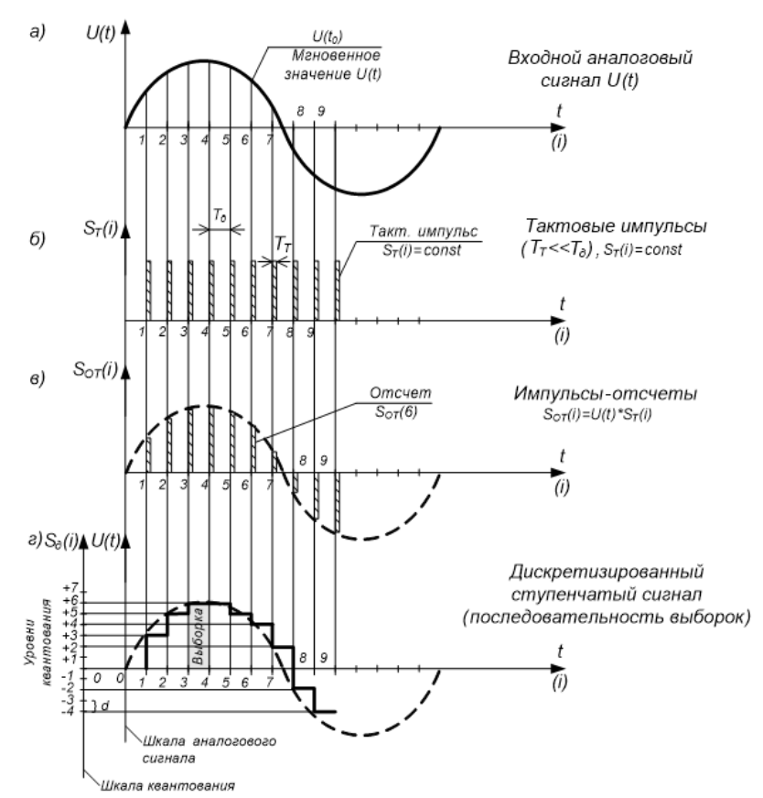

Рис. 1. Процесс дискретизации (*б*) и квантования (*в* – *г*) аналогового сигнала (*а*)

Чтобы отобразить аналоговый сигнал определенным конечным количеством чисел, сигнал после дискретизации подвергается квантованию по величине (рис. 1, *г*). При квантовании, выборки с различными амплитудами сравниваются с некоторыми эталонными отсчетными уровнями, отстоящими друг от друга на шаг квантования (*d*):

*d* =*U*АЦП / *N*,

где *U*АЦП –диапазон входного напряжения АЦП, *N* – количество уровней квантования. Желательно, чтобы *U*АЦП≈ (+*U*max – (‑*U*max)).

          Количество уровней квантования связано с разрядностью квантования *k* следующим соотношением:

*N* = 2*k*.

          В результате сигнал, полученный после дискретизации, меняет высоту своих отсчетов, которые становятся равными значениям ближайших к ним уровней квантования (рис. 1, *г*). Полученные отсчеты запоминаются на время *Т*д до получения следующего отсчета. В результате формируется последовательность новых импульсов длительностью *Т*д, называемых выборками сигнала. Сигнал после квантования является по форме также ступенчатым, но высота его ступенек соответствует ближайшим уровням квантования, и отличается от сигнала после дискретизации на величину ошибки квантования Δ*S*ош.кв(*i*), которая не превышает половины шага квантования (*d*/2) (рис. 2). Так как выборки сохраняют свою величину на все время *Т*д, а мгновенное значение аналогового сигнала *U*(*t*) непрерывно изменяется, то равенство величин этих сигналов существует только в моменты формирования отсчетов.

          Количество уровней квантования ограничено количеством чисел, выделяемых для их оцифровки. Например, для оцифровки уровней речевого сигнала достаточно использовать 8-ми разрядные (М=8) двоичные числа (256 уровней квантования). Бит (1 или 0) в 8-м разряде используется для обозначения знака числа (+ или -), биты 7-ми младших разрядов представляют само двоичное число. Например, использование только

битовых единиц  соответствует десятичному числу +127, ноль в 8-м разряде  дает число -127.

В данном примере вертикальная ось с отсчетными уровнями от -127 до +127 разделена на 254 равных отрезка (кванта) и является как бы «мерной линейкой», с которой сравниваются амплитуды выборок дискретизированного сигнала. В реальных АЦП сравнение производится не с линейкой, а с набором эталонных значений напряжений, образующих уровни квантования.

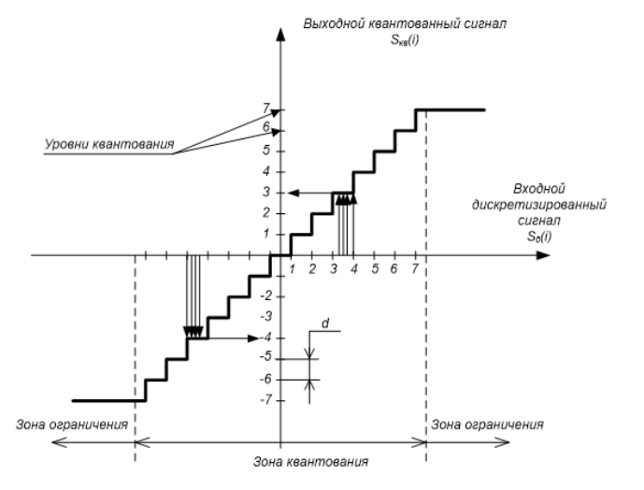

Рис. 2. Равномерная характеристика квантования

Кодирование сигнала заключается в том, что каждой квантованной выборке присваивается двоичное 7-ми разрядное число, соответствующее уровню квантования. Это число выражается кодовой последовательностью импульсов, поступающих на выход АЦП. Таким образом, процесс преобразования сигнала основан на сравнении мгновенных значений дискретизированного аналогового сигнала (выборок) с набором эталонных значений уровней квантования с последующим импульсным кодированием числовых значений величин квантованного сигнала.

Цифро-аналоговое преобразование решает задачу восстановления исходного аналогового сигнала *U*вх(t) по кодированной последовательности чисел, дискретно отображающей этот сигнал.

Порядок восстановления является обратным по отношению к преобразованию аналогового сигнала в АЦП. Цифро-аналоговый преобразователь (ЦАП) преобразует цифровые импульсно-кодовые комбинации в выборки положительной и отрицательной полярности, которые также запоминаются. В результате формируется сигнал ступенчатой формы, повторяющий дискретизированный квантованный сигнал. Для «сглаживания» этот сигнал пропускается через ФНЧ с частотой среза несколько большей, чем *F*max спектра исходного сигнала. ФНЧ подавляет паразитные высокочастотные составляющие спектра ступенчатого сигнала. На выходе ФНЧ ЦАП получается восстановленный сигнал *U*вых(*t*) близкий по форме ко входному сигналу *U*вх(*t*). Различие между этими сигналами определяется качеством преобразования сигналов в тракте АЦП-ЦАП и характеризуется ошибкой преобразования АЦП. Величина этой ошибки связана с параметрами дискретизации и квантования АЦП.

Преобразования сигналов неизбежно сопровождаются ошибками, что приводит к потерям полезной информации. Поэтому важно знать природу этих ошибок с тем, чтобы технически грамотно выбирать систему АЦП-ЦАП по ее основным параметрам (разрешающей способности, быстродействию, качеству преобразования).

**Схема системы для изучения аналого-цифрового и цифро-аналогового преобразований**

На рис. 3 представлена схема системы АЦП-ЦАП, предназначенная для исследования процесса и параметров преобразования сигналов.

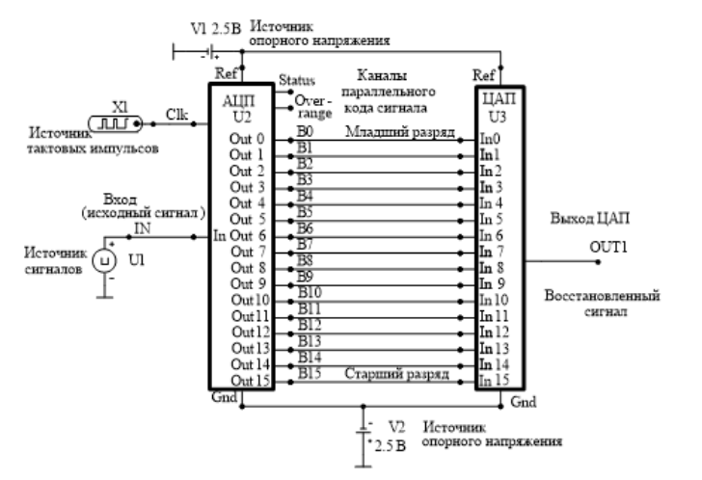

Рис. 3. Схема для изучения аналого-цифрового и цифро-аналогового преобразования сигналов

 Источник (U1) создает аналоговый сигнал, задаваемый из файла пользователя и поступающий на вход АЦП. От источника тактовых импульсов (X1) на другой вход АЦП с частотой дискретизации *f*Д поступает последовательность коротких тактовых импульсов. На выходе АЦП формируется параллельный импульсный поток двоичных чисел с максимальной разрядностью 16. По соответствующим связям потоки импульсов, кодирующие аналоговый сигнал, поступают на вход ЦАП. На выходе ЦАП образуется восстановленный ступенчатый сигнал. Следует обратить внимание, что опорное напряжение задается с помощью двух источников постоянного напряжения V1 и V2, подключенных в противоположной полярности.

Элемент АЦП находится в разделе меню Component – Digital Primitives – AtoD Converters, элемент ЦАП – там же в подразделе – DtoA Converters, источник тактовых импульсов (X1) – DClock – в разделе меню Component – Digital Primitives – Stimulus Generators, пользовательский источник (U1) – User Source – в разделе меню Component – Analogue Primitives – Waveform Sources.

В источнике тактовых импульсов X1 (DClock) установите начальную частоту дискретизации *f*Д для АЦП, равной 200 Гц (т.е. период дискретизации *Т*Д соответственно должен быть равен 10 мс). Для этого в параметрах генератора X1, необходимо задать длительность импульса *t*и 2,5 мс (ZEROWIDTH) и время паузы *t*п, 2,5 мс (ONEWIDTH), дающие в сумме период дискретизации *Т*Д.

В качестве аналогового сигнала используется электрокардиосигнал (ЭКС), представленный на рис. 4.

Для выбора файла, содержащего моделируемый сигнал необходимо в параметрах пользовательского источника U1 (User Source) задать расположение соответствующего файла, нажав кнопку "Browse". Сам файл необходимо получить у преподавателя. Название файла, используемого в данной работе – EKG_10_sec.USR. Для проверки правильности выбора файла нужно в параметрах User Source нажать кнопу "Plot", должен появиться график подобный, изображенному на рис. 4.

Пользовательский файл *.USR, содержащий сигнал, при необходимости может быть создан или отредактирован в большинстве текстовых редакторов.

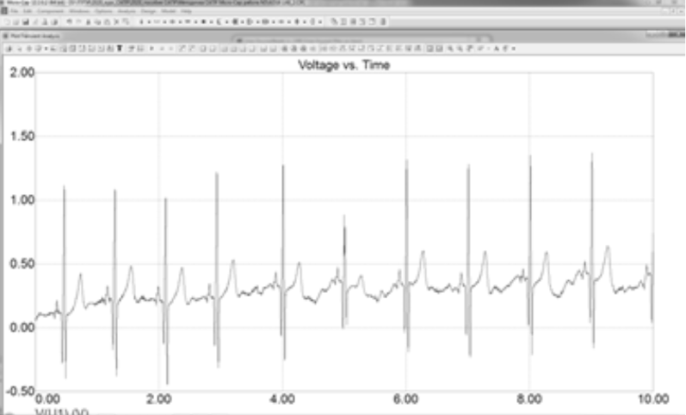

Рис. 4. ЭКС, заданный в пользовательском файле и полученный с помощью источника User Source

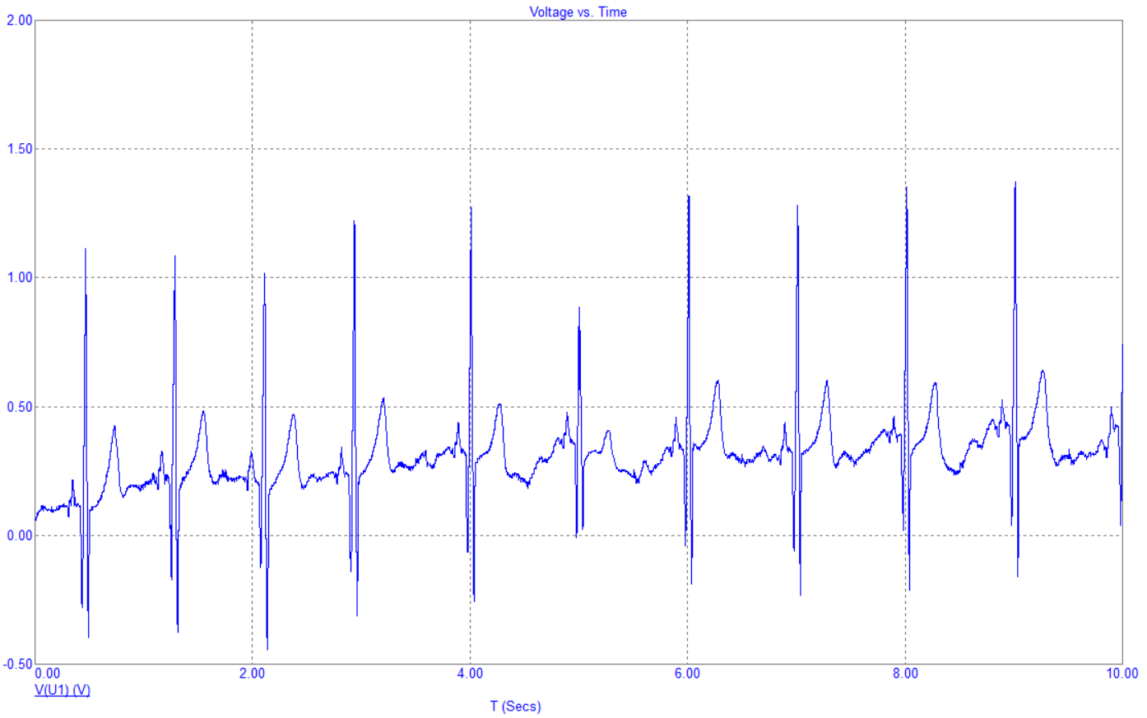

Рис. 5. ЭКС, заданный в пользовательском файле и полученный с помощью источника User Source

**Изучение кодирования преобразованного сигнала**

Оператор D используется для вывода на экран цифровых сигналов, амплитуда которых их не имеет значения при моделировании

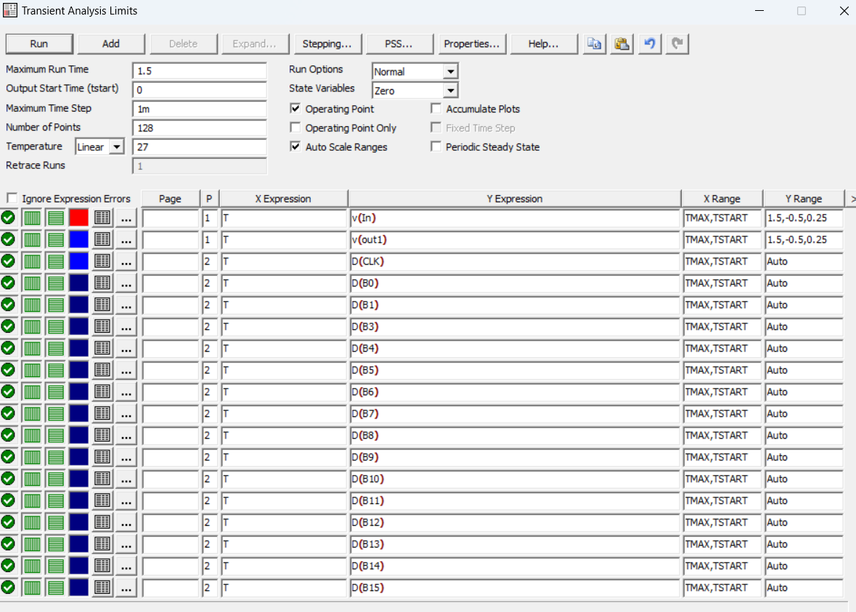

Рис. 6. Параметры Transient Analysis

В результате на первом графике должны быть получены исходный аналоговый сигнал, задаваемый из файла пользователя и поступающий на вход АЦП (IN) и восстановленный ступенчатый сигнал с выхода ЦАП (OUT1) (рис. 6, вверху); на втором графике – цифровые сигналы: тактовый (Clk) и 16-и линий передачи данных от АЦП к ЦАП от младшего разряда к старшему (рис. 6, внизу).

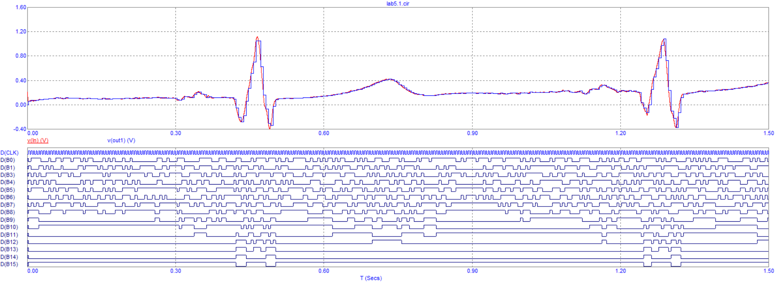

Рис. 7. Исходный аналоговый сигнал (IN) и восстановленный ступенчатый сигнал (OUT1) (вверху), тактовый сигнал (Clk) и сигналы 16-и линий передачи данных от АЦП к ЦАП от младшего разряда к старшему (внизу).

Из верхнего графика восстановленного сигнала выберите три отсчета. Занесите в табл. 1 значения времени начала этих отсчетов, их амплитуды и поразрядно (от старшего разряда B15 к младшему B0) логические уровни цифровых сигналов (1 или 0), соответствующих выбранным отсчётам. По полученным 16-и разрядным числам рассчитайте десятичные числа и также занесите их в табл. 1. В выводах объясните причину совпадения или не совпадения этих значений с амплитудами выбранных отсчётов.

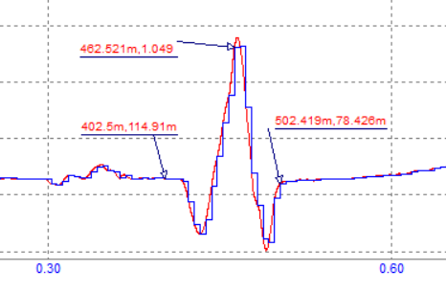

Рис. 8. Отсчеты

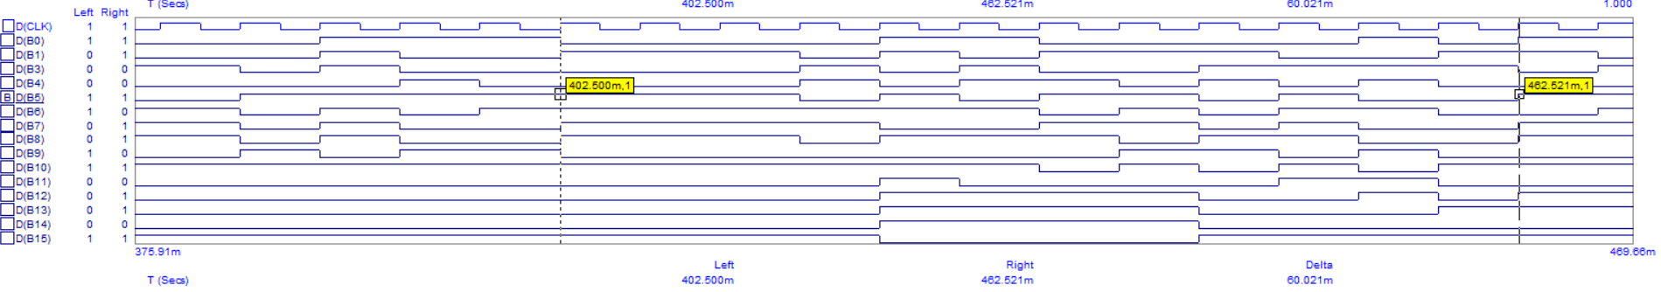

Рис. 9. Поиск логических уровней цифровых сигналов

***Таблица 1.***

*Отсчеты сигнала, преобразуемого с помощью АЦП, в виде двоичного кода.*

|  |  |  |  |  |  |  |  |  |  |  |  |  |  |  |  |  |  |  |
| --- | --- | --- | --- | --- | --- | --- | --- | --- | --- | --- | --- | --- | --- | --- | --- | --- | --- | --- |
| Время начала  отсчёта | Амплитуда  отсчёта,  В | Логические уровни сигнала для соответствующих разрядов, 1 или 0 | | | | | | | | | | | | | | | | Десятичное число, соответствующее двоичному коду отсчёта |
| В15 | В14 | В13 | В12 | В11 | В10 | В9 | В8 | В7 | В6 | В5 | В4 | В3 | В2 | В1 | В0 |
| 1 | 0,115 | 1 | 0 | 0 | 0 | 0 | 1 | 1 | 0 | 0 | 1 | 1 | 0 | 0 | 1 | 0 | 1 | 0,115 |
| 2 | 1,049 | 1 | 0 | 1 | 1 | 0 | 1 | 0 | 1 | 1 | 0 | 1 | 0 | 0 | 1 | 1 | 1 | 1,034 |
| 3 | 0,078 | 0 | 1 | 1 | 1 | 1 | 1 | 1 | 0 | 1 | 0 | 0 | 1 | 1 | 1 | 0 | 1 | -0,037 |

Рассчитаем количество уровней квантования:

*N* = 2*k* = 216 = 65536

Рассчитаем шаг квантования:

*d* =*U*АЦП / *N* = 5В / 65536 = 0,076 мВ

1. 10000110011001012 =3440510

0,076 мВ * 34405 = 2614,78 мВ = 2,615 В

2,615 В – 2,5 В = 0,115 В

1. 10110101101001112 =4650310

0,076 мВ * 46503 = 3534,228 мВ = 3,534 В

3,534 В – 2,5 В = 1,034 В

1. 01111110100111012 =3241310

0,076 мВ * 32413 = 2463,388 мВ = 2,463 В

2,463 В – 2,5 В = -0,037 В

**Исследование влияния частоты дискретизации на форму преобразованного электрокардиосигнала**

Данное исследование проводится при максимальной разрядности квантования, т.е. 16 бит.

 В источнике тактовых импульсов X1 (DClock) установить начальную частоту дискретизации *f*Д для АЦП, равной 500 Гц (т.е. период дискретизации *Т*Д соответственно должен быть равен 2 мс). Для этого в параметрах генератора X1, необходимо задать длительность импульса *t*и 1 мс (ZEROWIDTH) и время паузы *t*п, 1 мс (ONEWIDTH), дающие в сумме период дискретизации *Т*Д.

Запустите Transient Analysis, не изменяя параметры анализа.

Визуально оцените качество оцифровки ЭКС. Следует оценить возможность использования установленной ***частоты дискретизации*** для аналого-цифрового преобразования ЭКС. Вывод занесите в табл. 2 в виде да / нет или + / – .

Затем повторите исследование для других значений частоты дискретизации, указанных в табл. 2. В результате должна быть заполнена первая строка табл. 2. Все получившиеся графики отразите в отчете.

*f*Д = 1 / *Т*д

500 Гц = 1 / 0,002 с

*t*и = *t*п = 1 мс

200 Гц = 1 / 0,005 с

*t*и = *t*п = 2,5 мс

150 Гц = 1 / 0,006667 с

*t*и = *t*п = 3,3334 мс

100 Гц = 1 / 0,01 с

*t*и = *t*п = 5 мс

50 Гц = 1 / 0,02 с

*t*и = *t*п = 10 мс

20 Гц = 1 / 0,05 с

*t*и = *t*п = 25 мс

10 Гц = 1 / 0,1 с

*t*и = *t*п = 50 мс

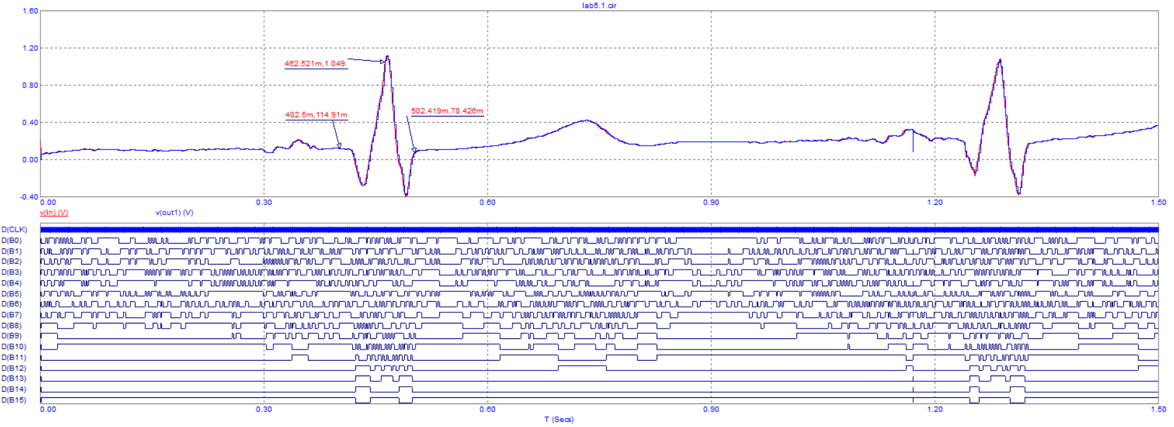

Рис. 10. Вид сигнала при частоте дискретизации 500 Гц и разрядности квантования 16 бит

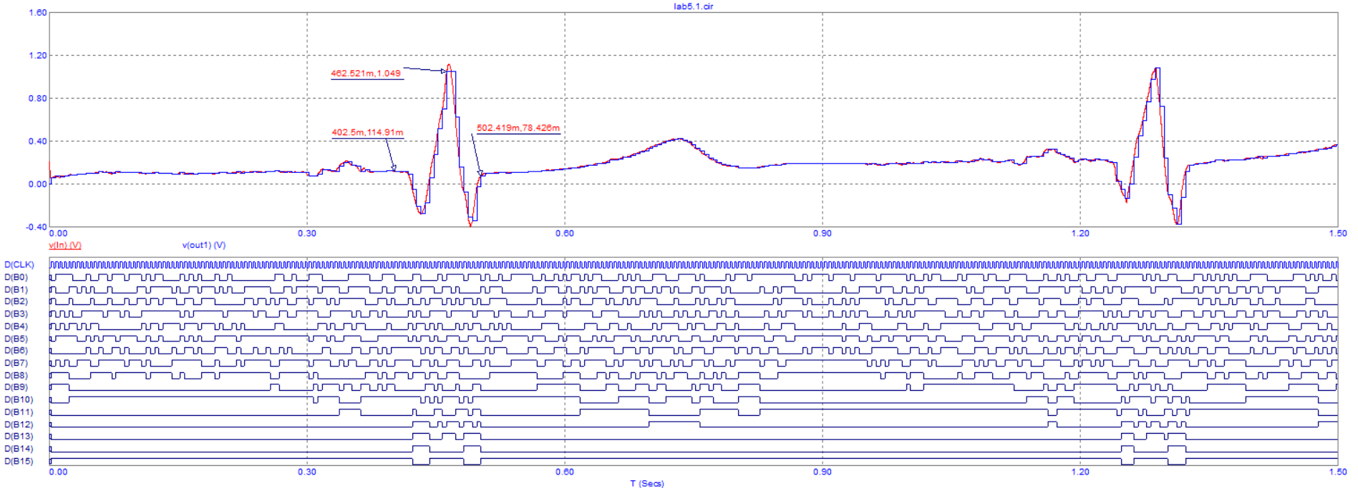

Рис. 11. Вид сигнала при частоте дискретизации 200 Гц и разрядности квантования 16 бит

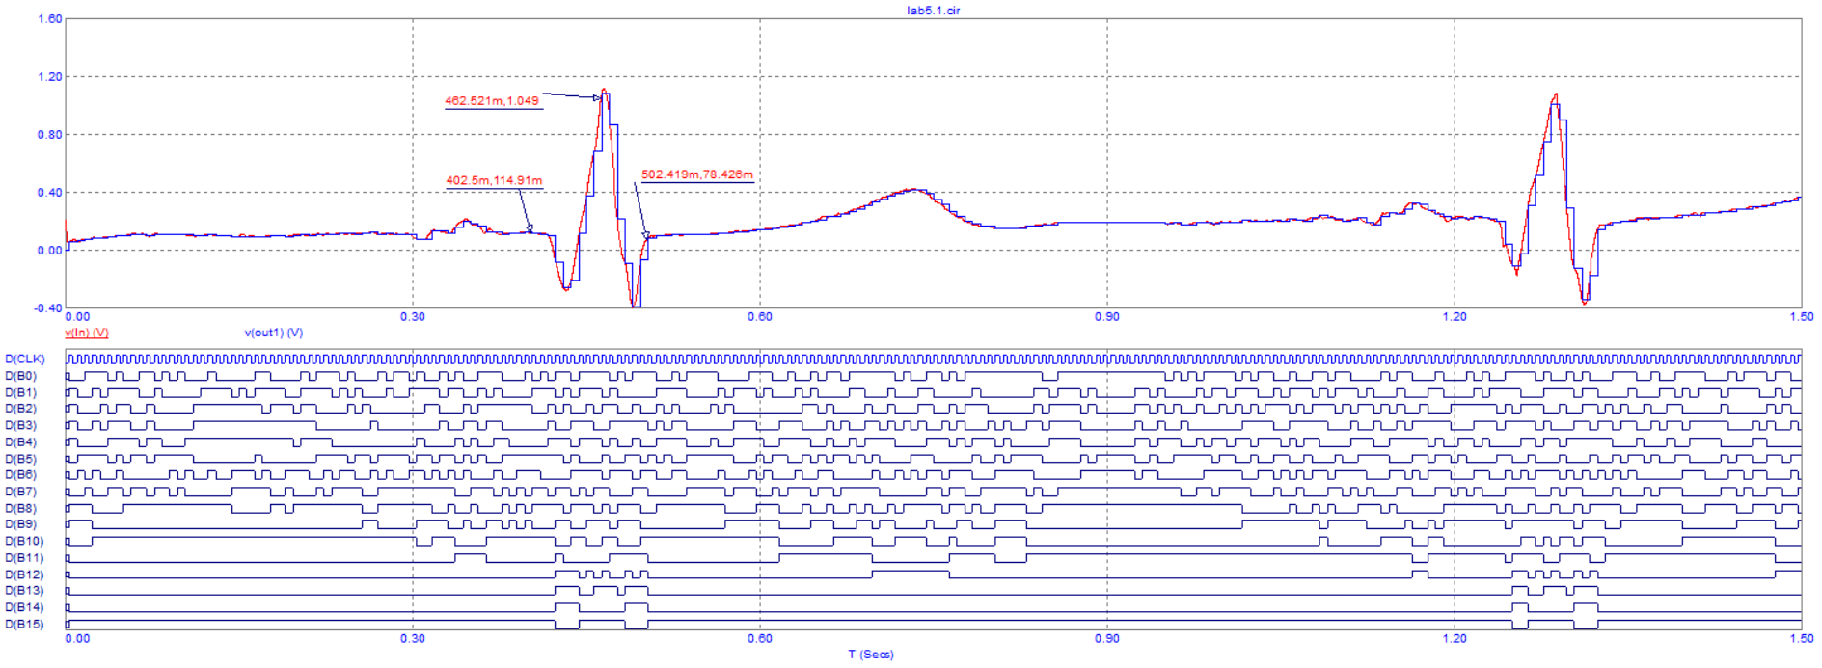

Рис. 12. Вид сигнала при частоте дискретизации 150 Гц и разрядности квантования 16 бит

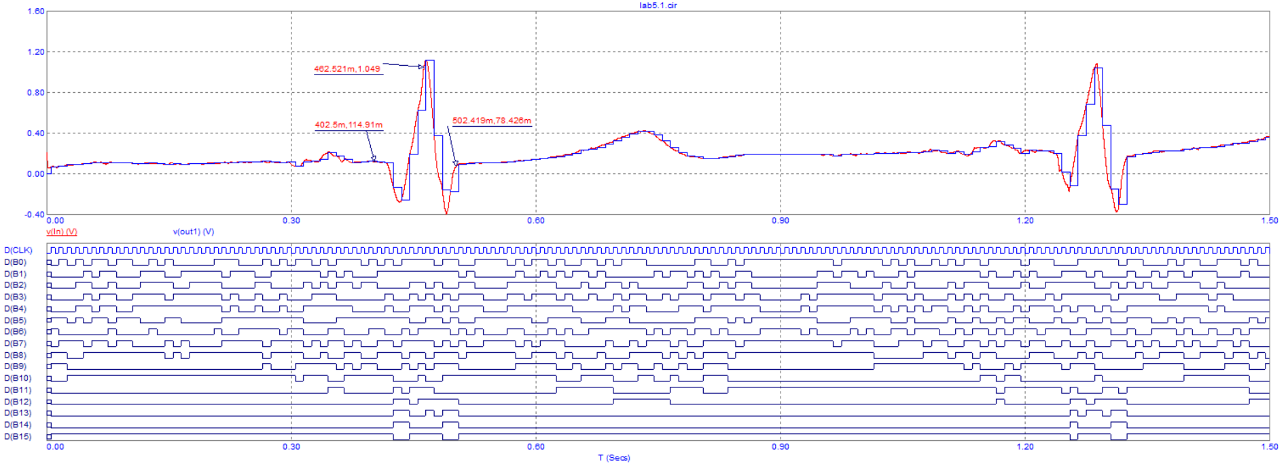

Рис. 13. Вид сигнала при частоте дискретизации 100 Гц и разрядности квантования 16 бит

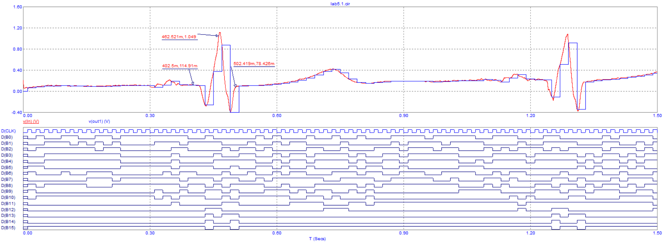

Рис. 14. Вид сигнала при частоте дискретизации 50 Гц и разрядности квантования 16 бит

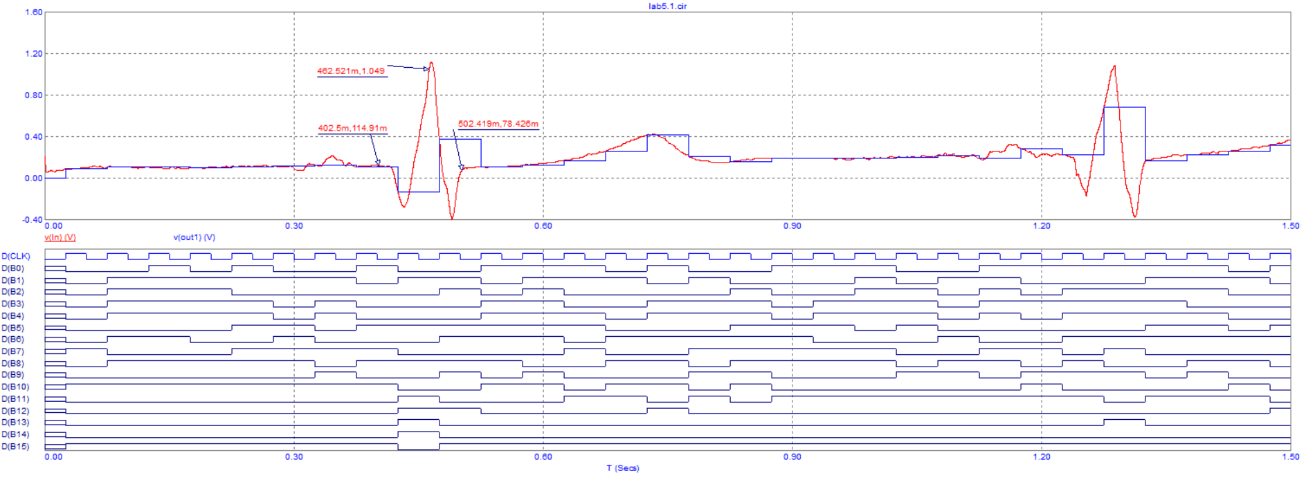

Рис. 15. Вид сигнала при частоте дискретизации 20 Гц и разрядности квантования 16 бит

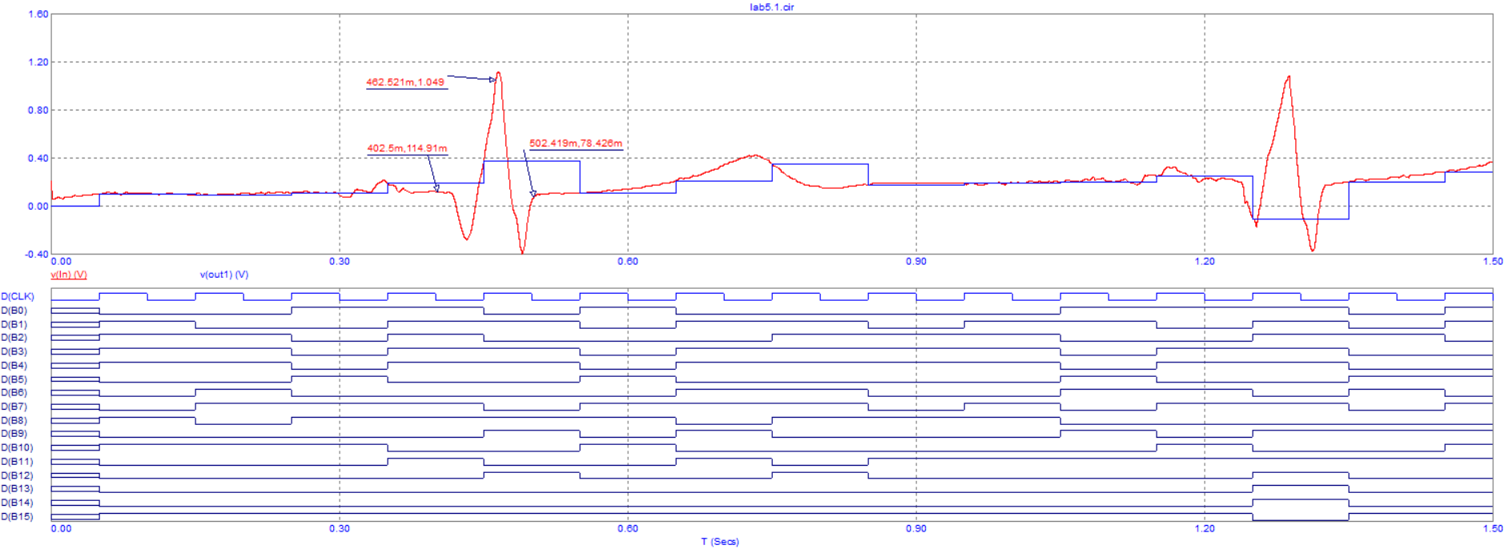

Рис. 16. Вид сигнала при частоте дискретизации 10 Гц и разрядности квантования 16 бит

***Таблица 2.***

*Оценка возможности использования определенных значений частоты дискретизации и разрядности квантования (да / нет)*

|  |  |  |  |  |  |  |  |
| --- | --- | --- | --- | --- | --- | --- | --- |
| Разрядность квантования (оставшиеся разряды) | Частота дискретизации*f*Д, Гц | | | | | | |
| 500 | 200 | 150 | 100 | 50 | 20 | 10 |
| 16 (В0-В15) | + | + | + | - | - | - | - |
| 12 (В4-В15) | + | + | + | - | - | - | - |
| 10 (В6-В15) | + | + | + | - | - | - | - |
| 8 (В8-В15) | + | + | + | - | - | - | - |
| 6 (В10-В15) | + | - | - | - | - | - | - |
| 5 (В11-В15) | + | - | - | - | - | - | - |
| 4 (В12-В15) | - | - | - | - | - | - | - |

**Исследование влияния разрядности квантования на форму преобразованного электрокардиосигнала**

Вновь установите в источнике тактовых импульсов X1 (DClock) частоту дискретизации *f*Д для АЦП, равной 500 Гц

Запустите Transient Analysis, не изменяя параметры анализа.

Визуально оцените качество оцифровки ЭКС. Следует оценить возможность использования установленной ***разрядности квантования***для аналого-цифрового преобразования ЭКС. Вывод занесите в табл. 2 в виде да / нет или + / – .

Затем повторите исследование для других значений разрядности квантования, указанных в табл. 2. В результате должен быть заполнен первый столбец табл. 2.

Для уменьшения числа используемых разрядов квантования необходимо удалить из схемы (рис. 5.3) проводники, соединяющие выход АЦП и вход ЦАП и соответствующие тем разрядам квантования от которых необходимо избавиться по табл. 2. Для этого, выделив ненужный проводник курсором (он «подсветится»), нажать один раз левую клавишу, затем нажать кнопку Delete.

Для восстановления числа используемых разрядов квантования необходимо вернуть проводники, соединяющие выход АЦП и вход ЦАП.

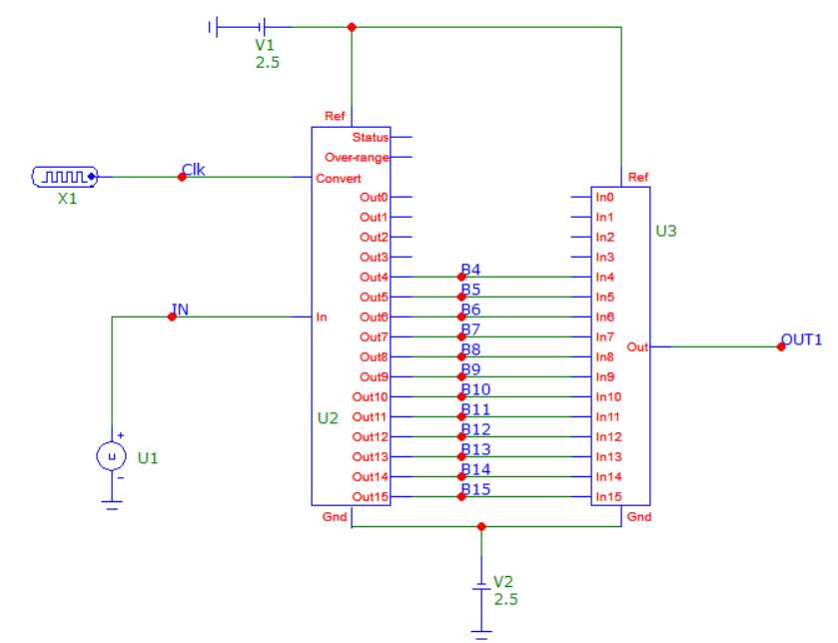

Рис. 17. Видоизмененная схема с 12-битным АЦП

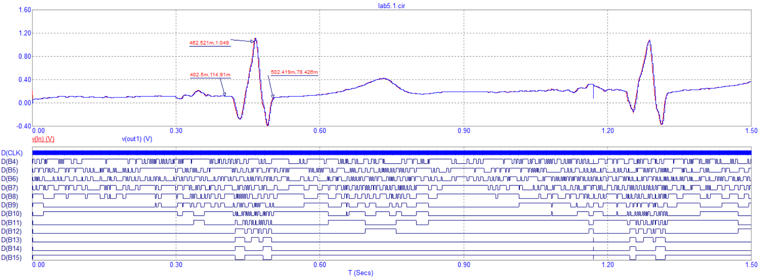

Рис. 18. Вид сигнала, fд=500 Гц, 12-бит

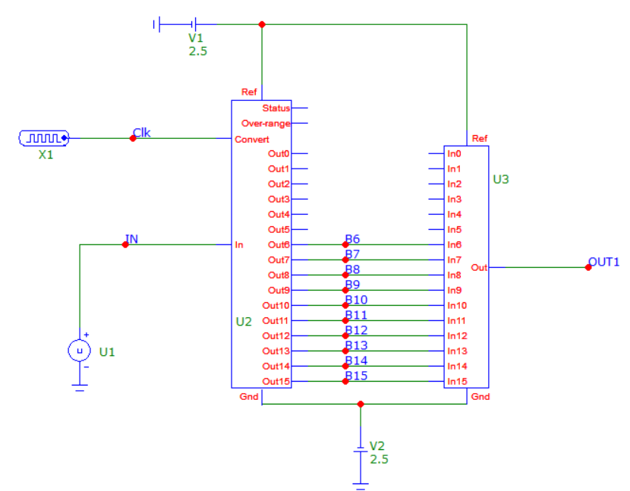

Рис. 19. Видоизмененная схема с 10-битным АЦП

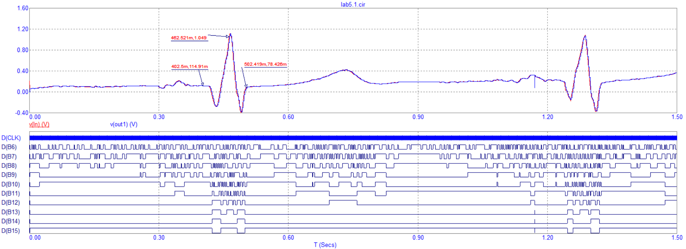

Рис. 20. Вид сигнала, fд=500 Гц, 10-бит

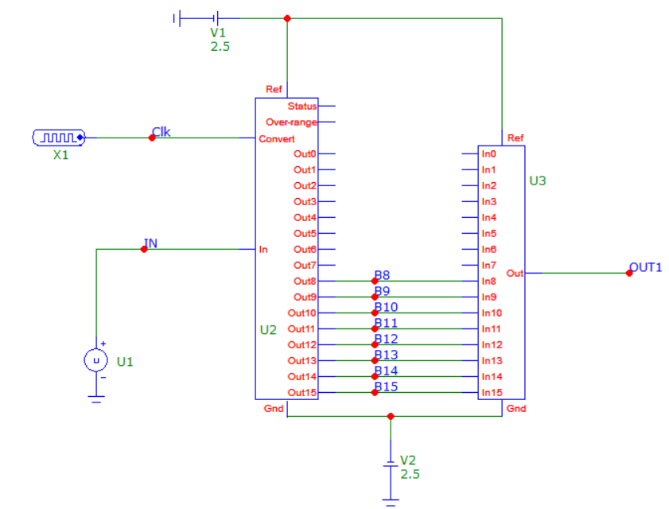

Рис. 21. Видоизмененная схема с 8-битным АЦП

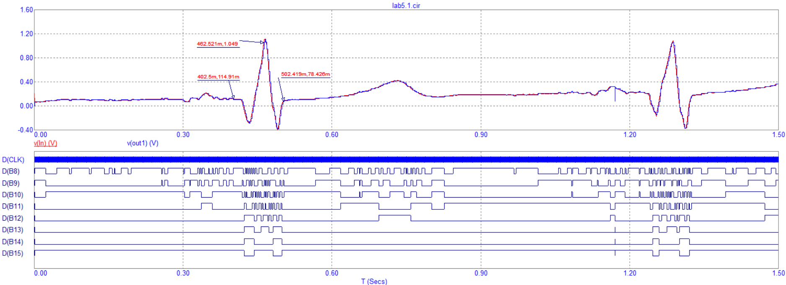

Рис. 22. Вид сигнала, fд=500 Гц, 8-бит

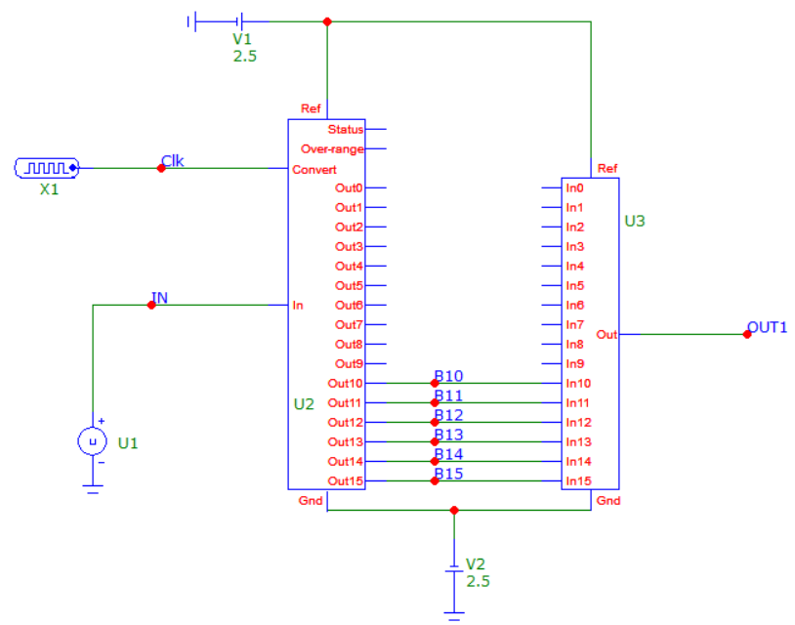

Рис. 23. Видоизмененная схема с 6-битным АЦП

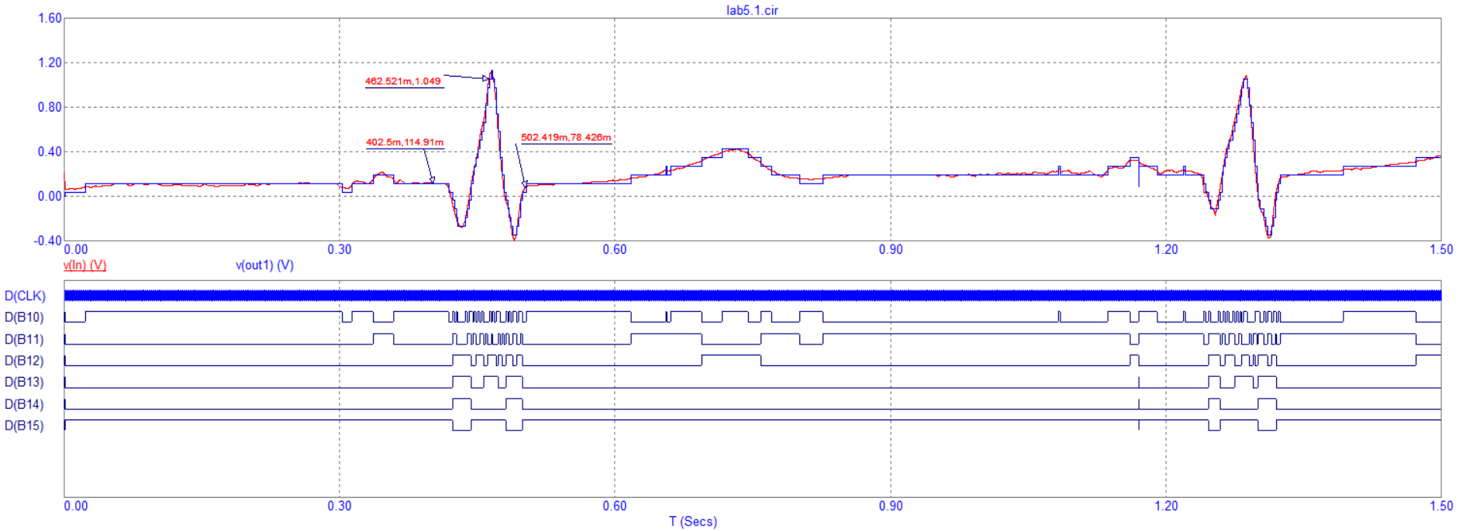

Рис. 24. Вид сигнала, fд=500 Гц, 6-бит

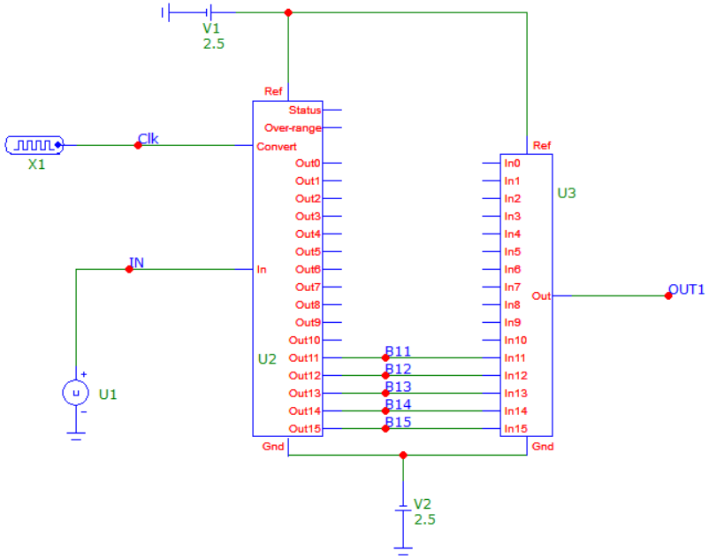

Рис. 25. Видоизмененная схема с 5-битным АЦП

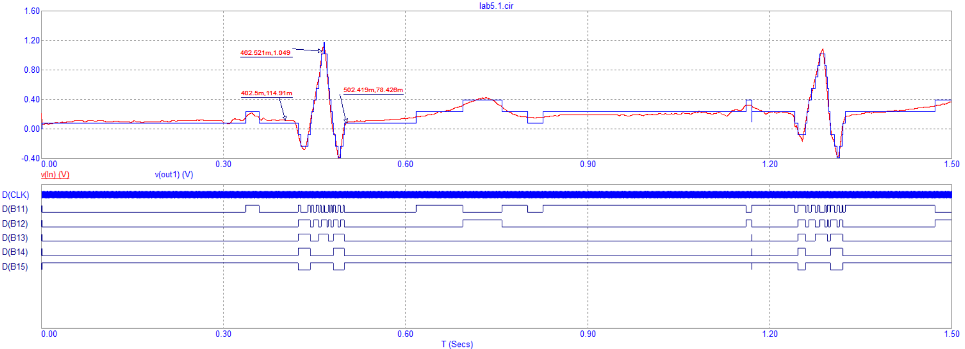

Рис. 26. Вид сигнала, fд=500 Гц, 5-бит

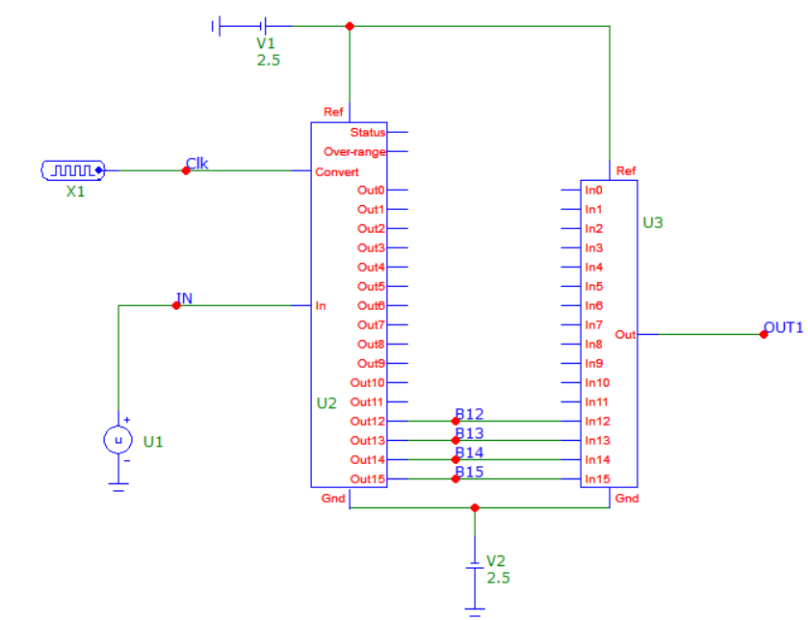

Рис. 27. Видоизмененная схема с 4-битным АЦП

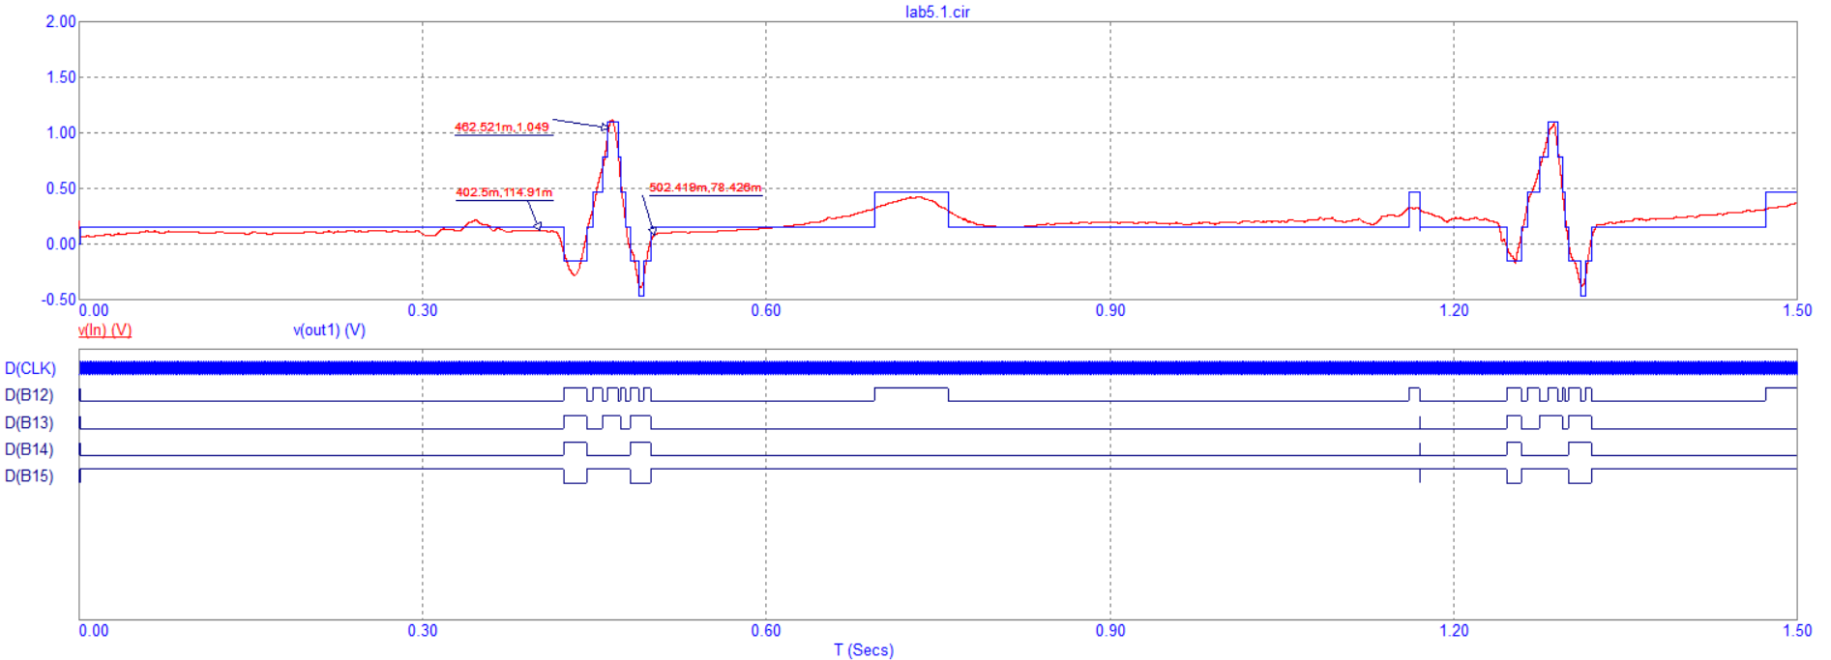

Рис. 28. Вид сигнала, fд=500 Гц, 4-бит

**Исследование одновременного влияния частоты дискретизации и разрядности квантования на форму преобразованного электрокардиосигнала**

 В результате выполнения двух предыдущих пунктов в табл. 2 должны быть заполнены первая строка и первый столбец.

Выполнение данного пункта должно привести к полному заполнению табл. 2.

Для этого необходимо, задавшись определенным значением частоты дискретизации, изменять значения разрядности квантования (или наоборот). Для каждой пары значений "частота дискретизации – разрядность квантования" визуально оцените качество оцифровки ЭКС и занести результат оценки в табл. 2.

В выводах необходимо отметить параметры ЭКС, определяющие значения полученных пар "частота дискретизации – разрядность квантования", удовлетворяющих требованиям качества оцифровки этого сигнала.

По данным табл. 2 определить, какое значение частоты дискретизации является минимально допустимым при используемом способе восстановления сигнала после АЦП. Сравнить это значение с теоретическим значением, соответствующим теореме Котельникова (условию Найквиста).

По данным табл. 2 сделать вывод о том какие разряды (от В0 до В15) являются значимыми при аналого-цифровом преобразовании исходного сигнала, а какие нет, при заданной частоте дискретизации.

Сделать вывод о том, как связанны минимально необходимые величины частоты дискретизации и разрядности АЦП с амплитудными и частотными параметрами сигнала.

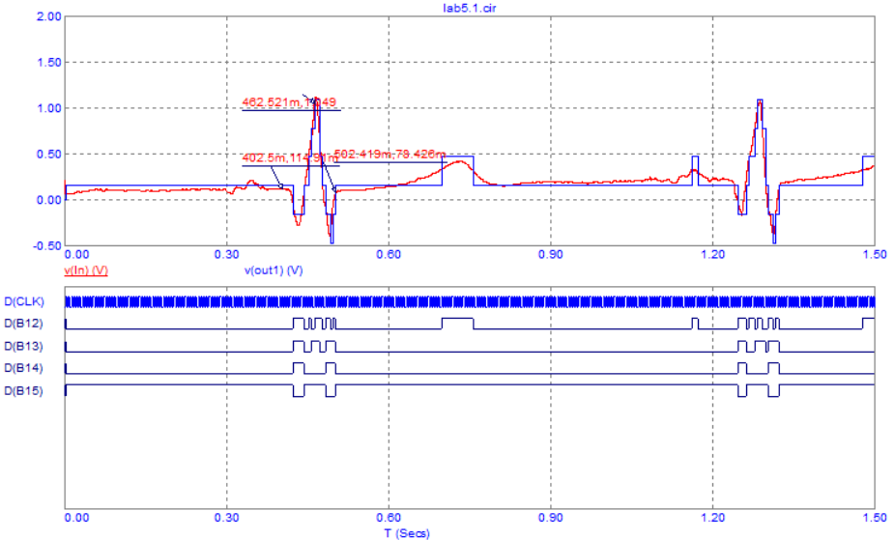

Рис. 29. Вид сигнала, fд=200 Гц, 4-бит

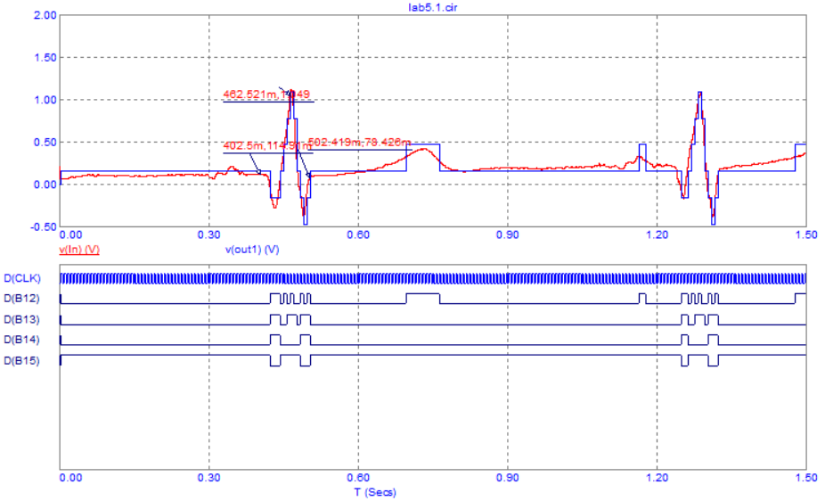

Рис. 30. Вид сигнала, fд=150 Гц, 4-бит

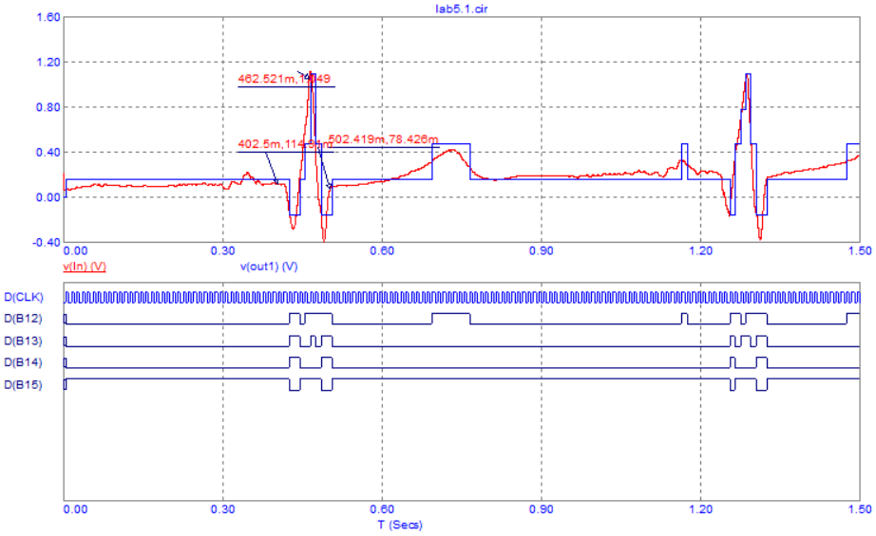

Рис. 31. Вид сигнала, fд=100 Гц, 4-бит

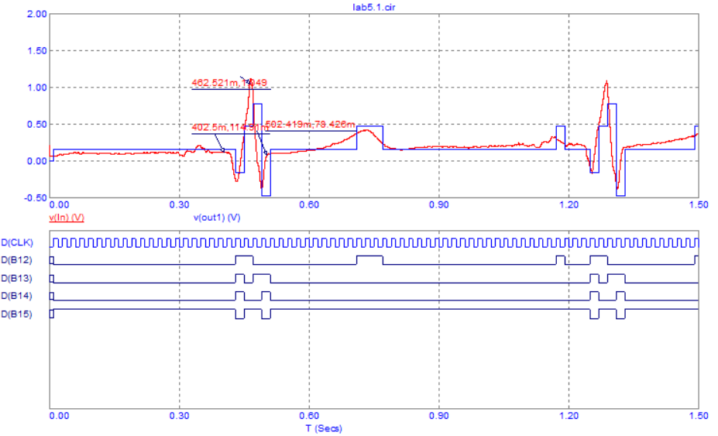

Рис. 32. Вид сигнала, fд=50 Гц, 4-бит

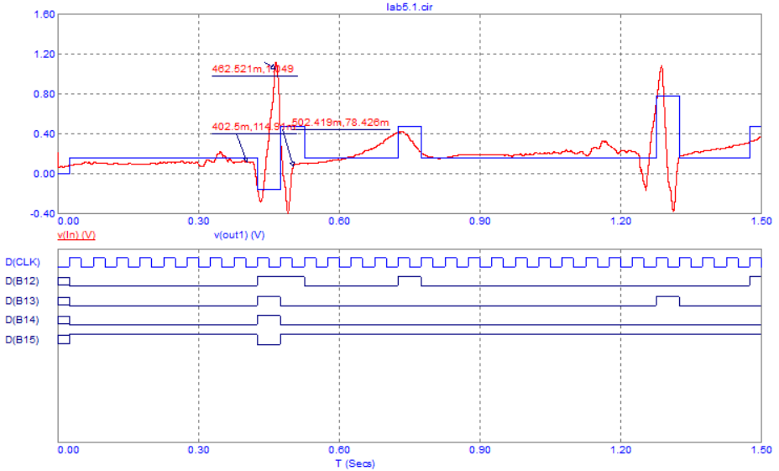

Рис. 33. Вид сигнала, fд=20 Гц, 4-бит

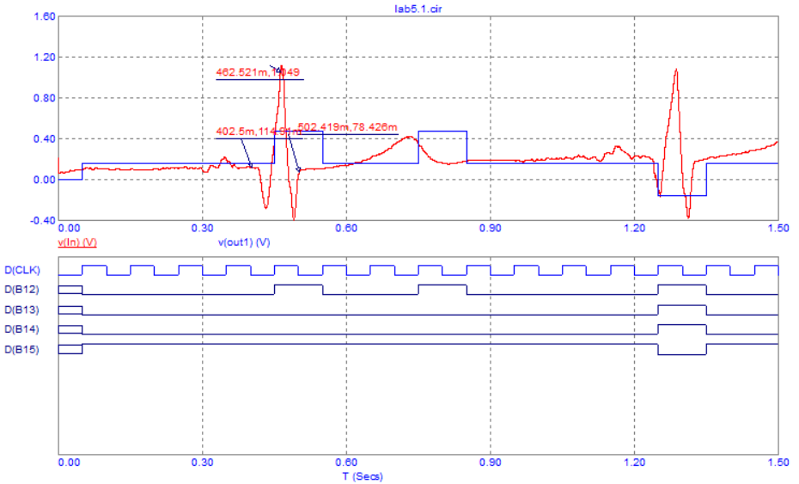

Рис. 34. Вид сигнала, fд=10 Гц, 4-бит

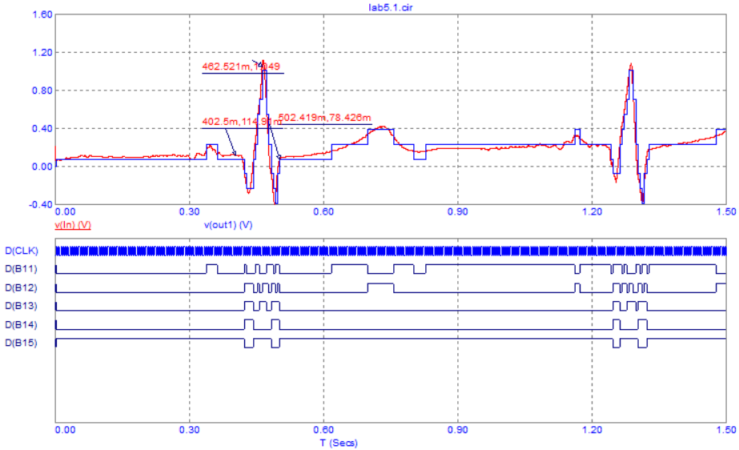

Рис. 35. Вид сигнала, fд=200 Гц, 5-бит

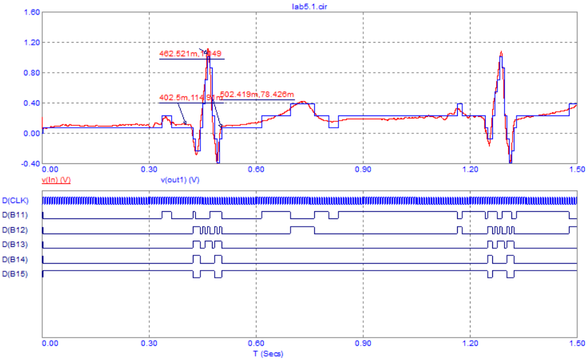

Рис. 36. Вид сигнала, fд=150 Гц, 5-бит

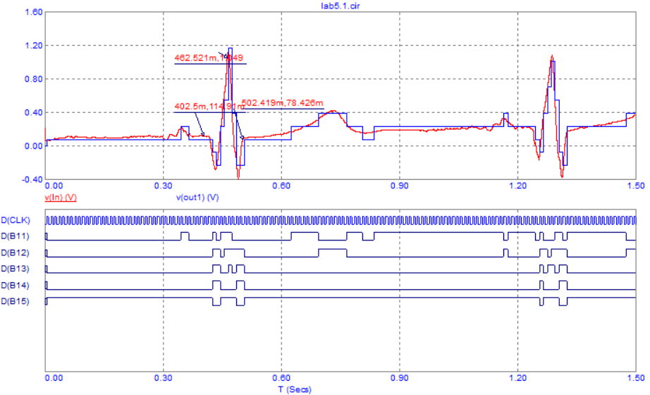

Рис. 37. Вид сигнала, fд=100 Гц, 5-бит

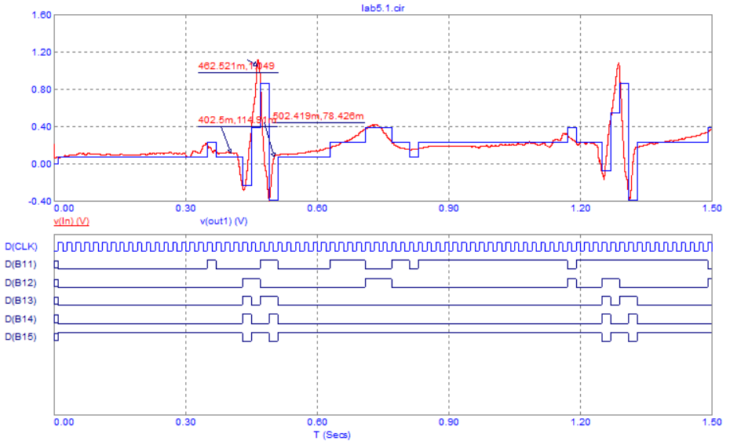

Рис. 38. Вид сигнала, fд=50 Гц, 5-бит

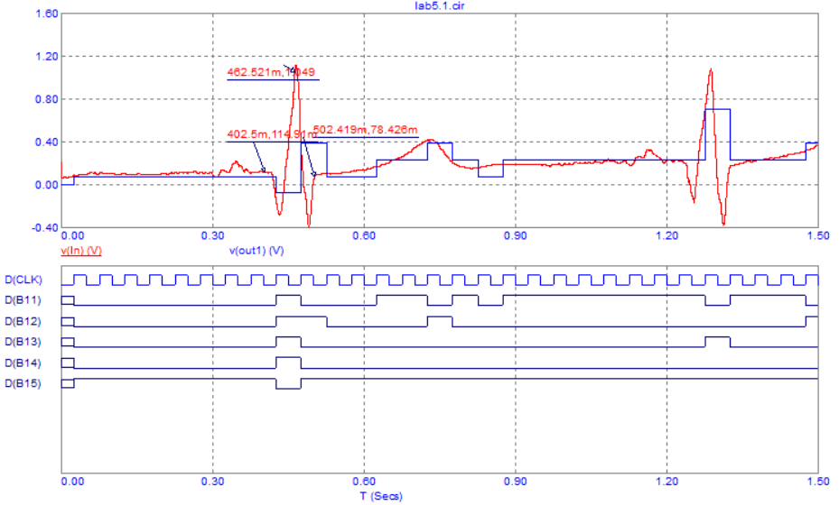

Рис. 39. Вид сигнала, fд=20 Гц, 5-бит

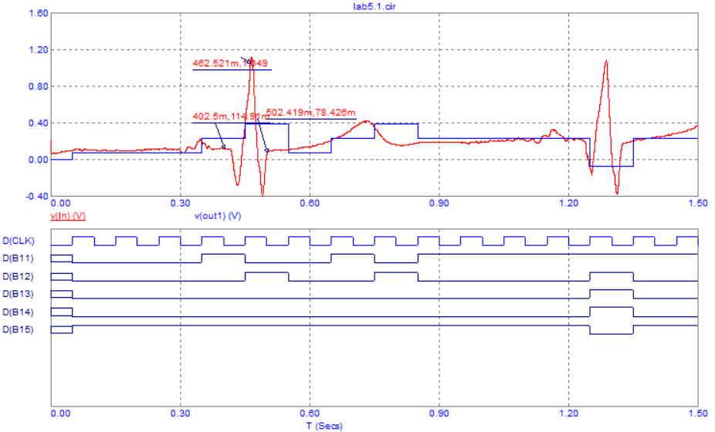

Рис. 40. Вид сигнала, fд=10 Гц, 5-бит

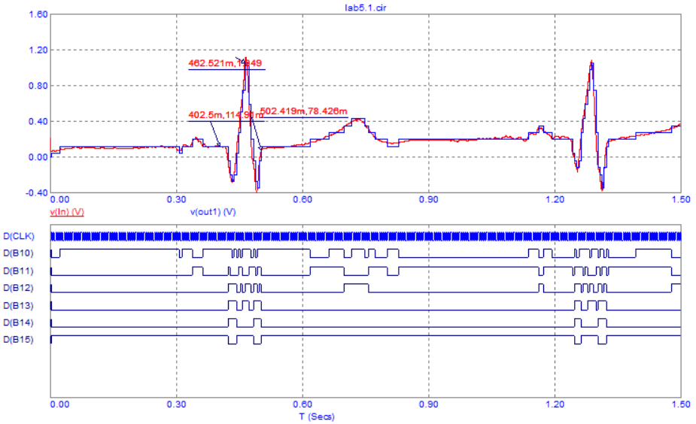

Рис. 41. Вид сигнала, fд=200 Гц, 6-бит

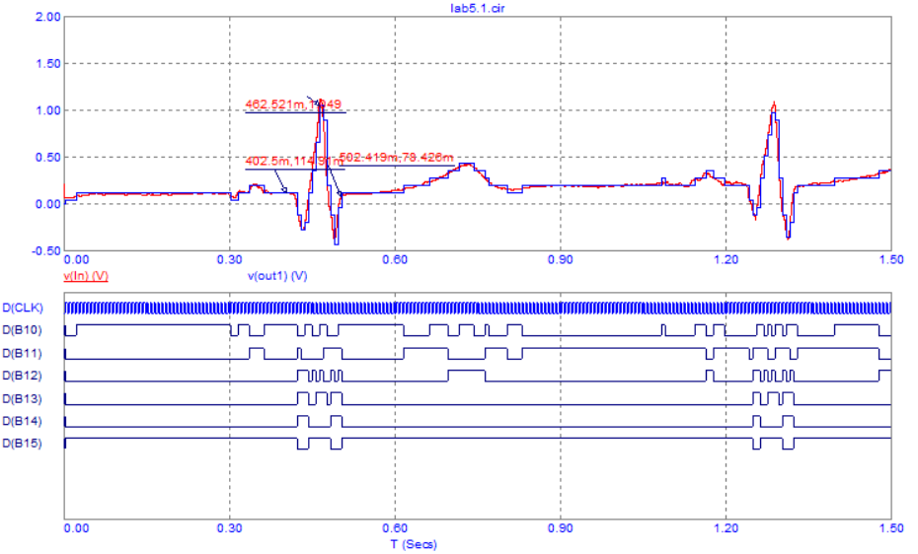

Рис. 42. Вид сигнала, fд=150 Гц, 6-бит

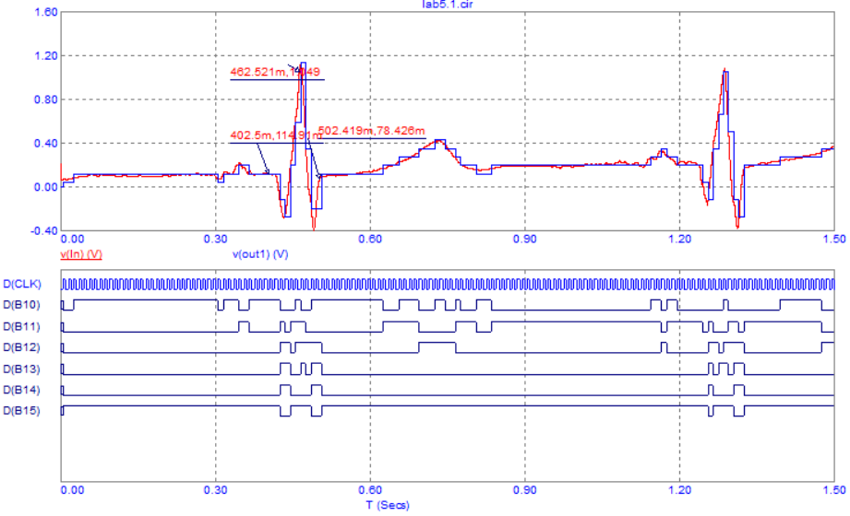

Рис. 43. Вид сигнала, fд=100 Гц, 6-бит

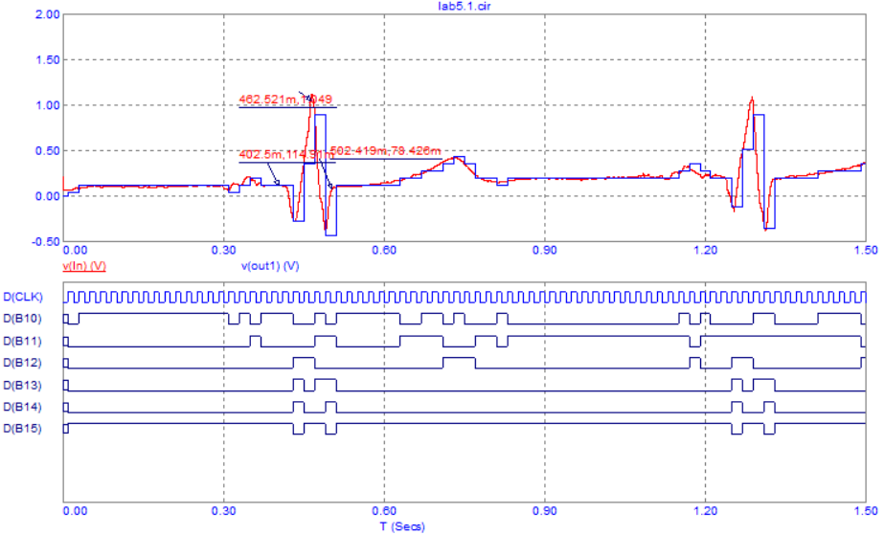

Рис. 44. Вид сигнала, fд=50 Гц, 6-бит

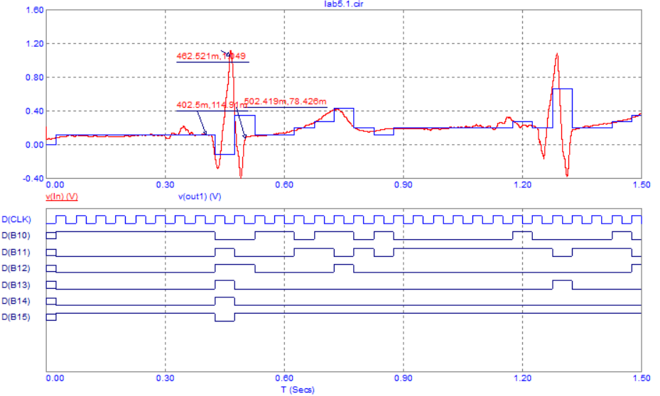

Рис. 45. Вид сигнала, fд=20 Гц, 6-бит

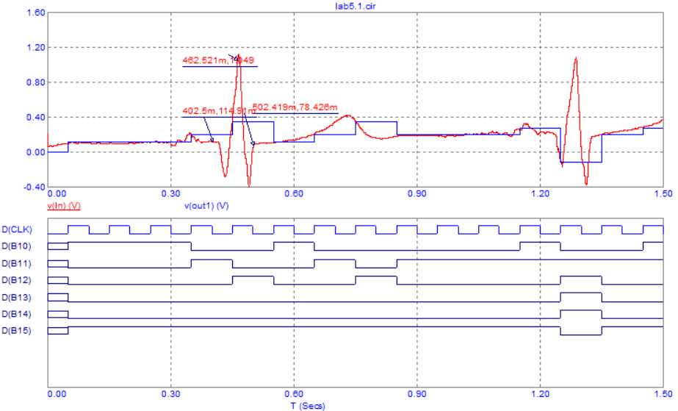

Рис. 46. Вид сигнала, fд=10 Гц, 6-бит

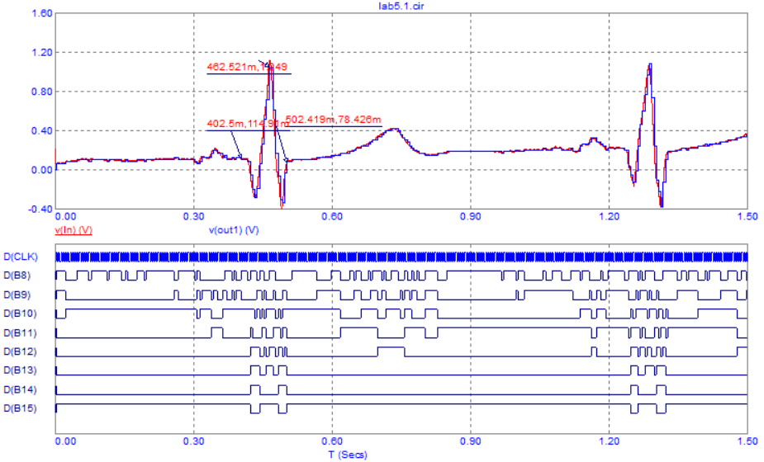

Рис. 47. Вид сигнала, fд=200 Гц, 8-бит

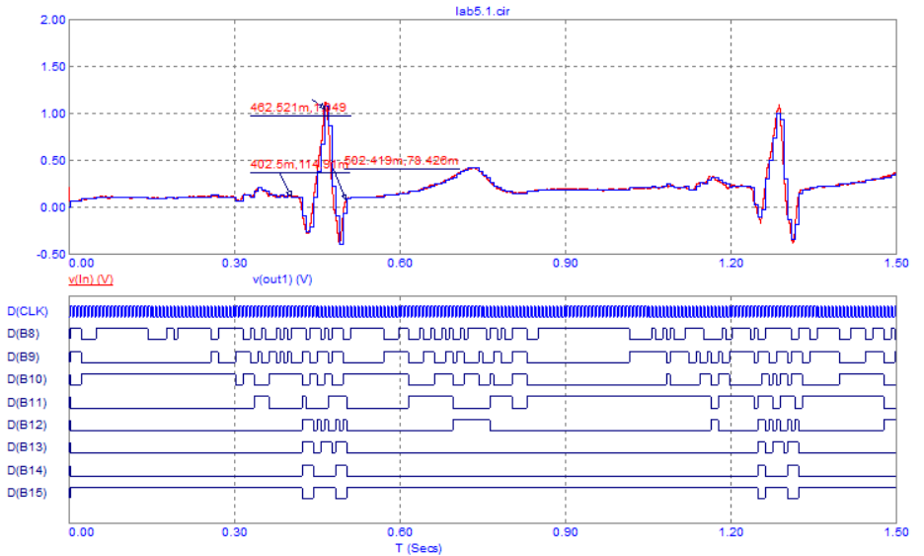

Рис. 48. Вид сигнала, fд=150 Гц, 8-бит

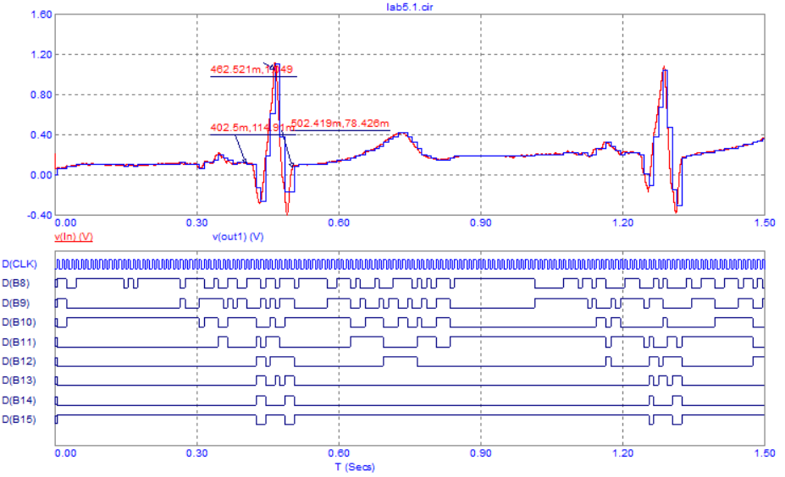

Рис. 49. Вид сигнала, fд=100 Гц, 8-бит

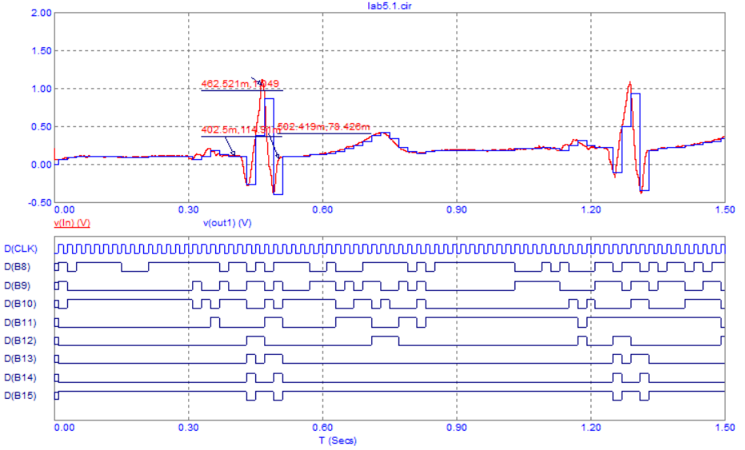

Рис. 50. Вид сигнала, fд=50 Гц, 8-бит

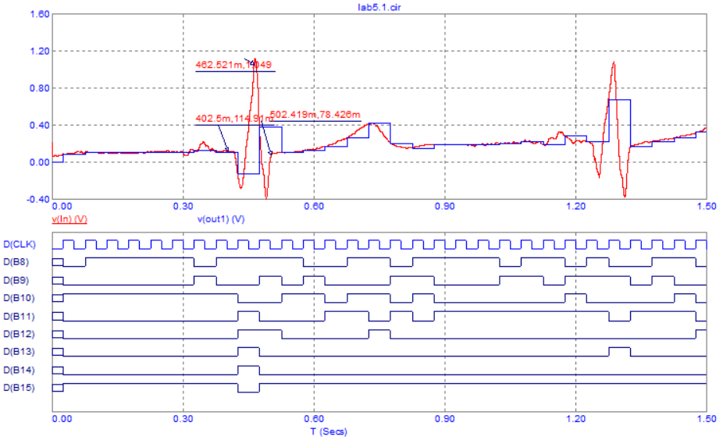

Рис. 51. Вид сигнала, fд=20 Гц, 8-бит

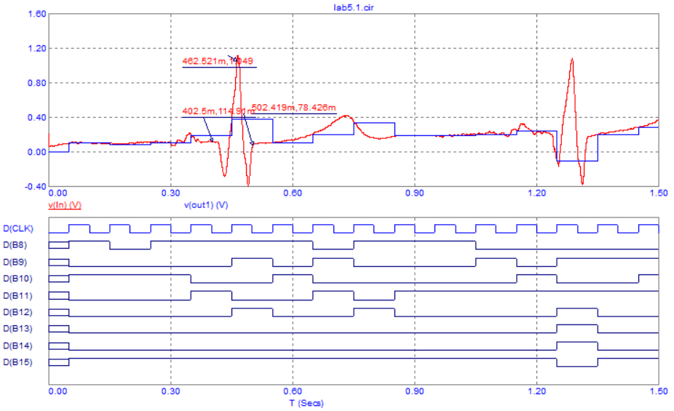

Рис. 52. Вид сигнала, fд=10 Гц, 8-бит

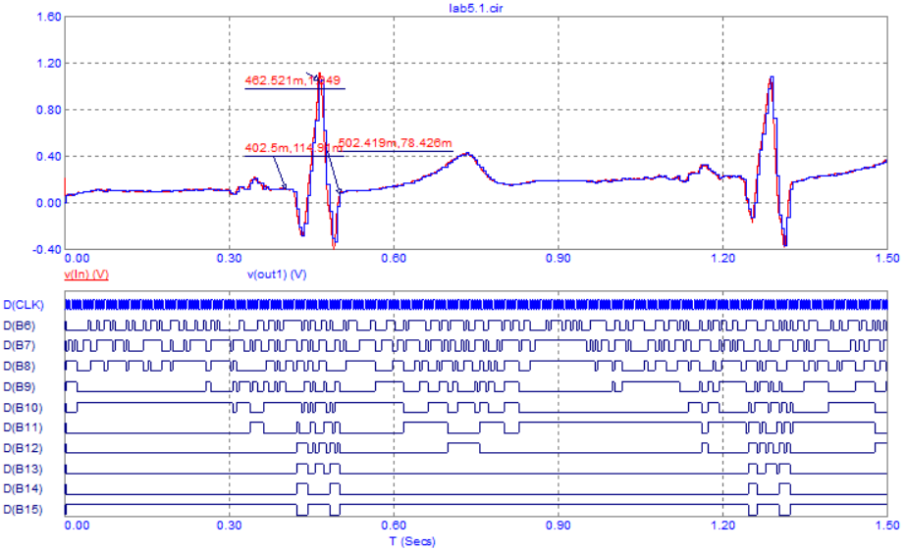

Рис. 53. Вид сигнала, fд=200 Гц, 10-бит

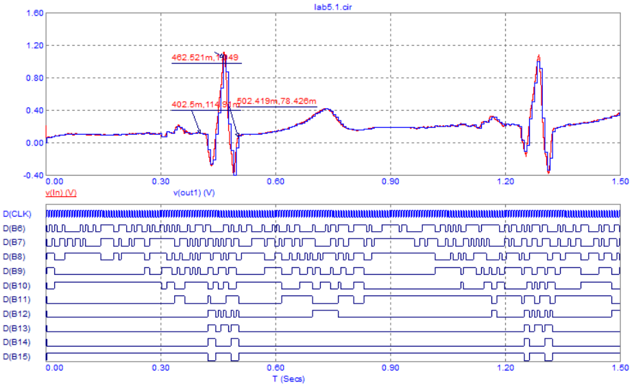

Рис. 54. Вид сигнала, fд=150 Гц, 10-бит

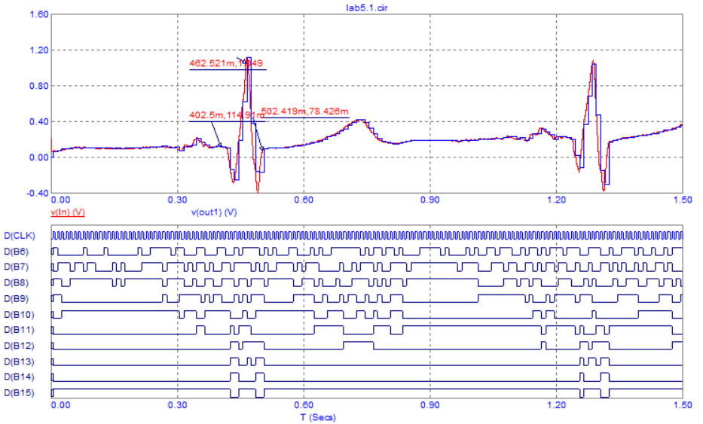

Рис. 55. Вид сигнала, fд=100 Гц, 10-бит

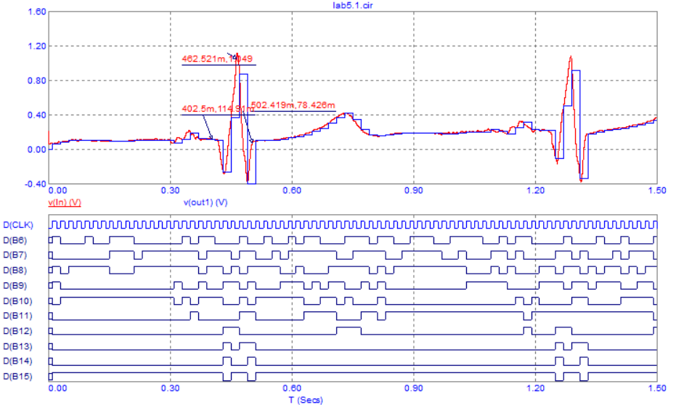

Рис. 56. Вид сигнала, fд=50 Гц, 10-бит

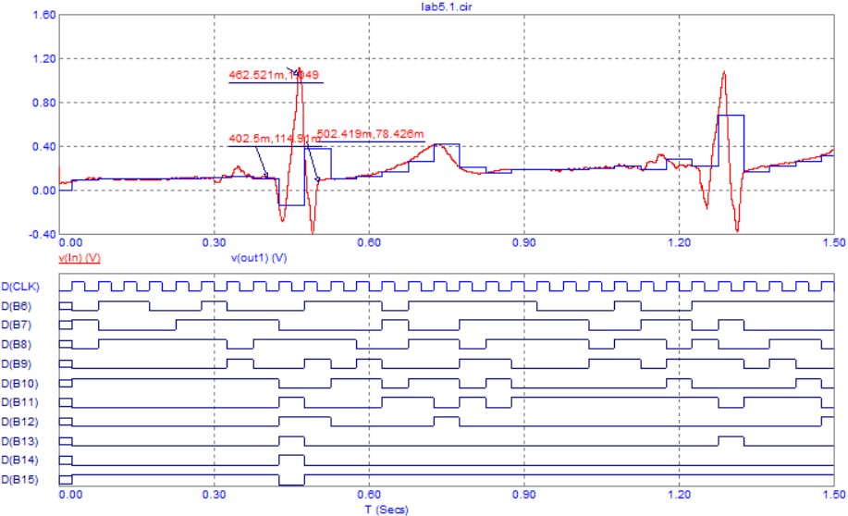

Рис. 57. Вид сигнала, fд=20 Гц, 10-бит

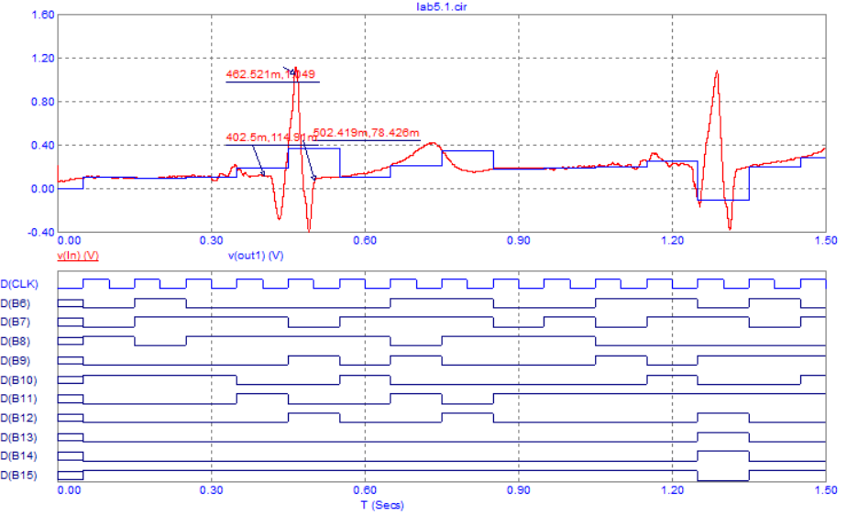

Рис. 58. Вид сигнала, fд=10 Гц, 10-бит

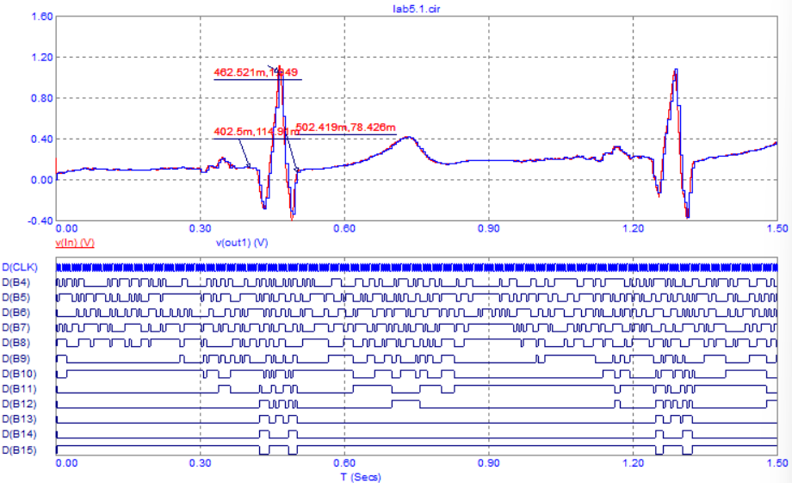

Рис. 59. Вид сигнала, fд=200 Гц, 12-бит

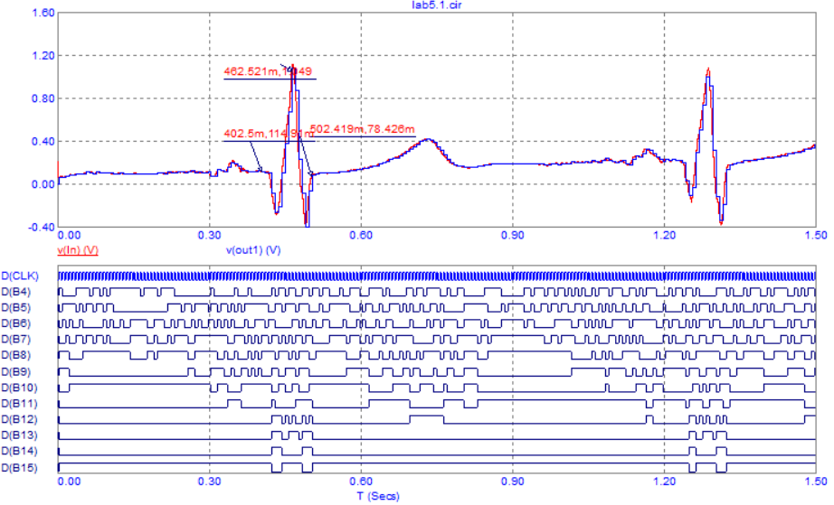

Рис. 60. Вид сигнала, fд=150 Гц, 12-бит

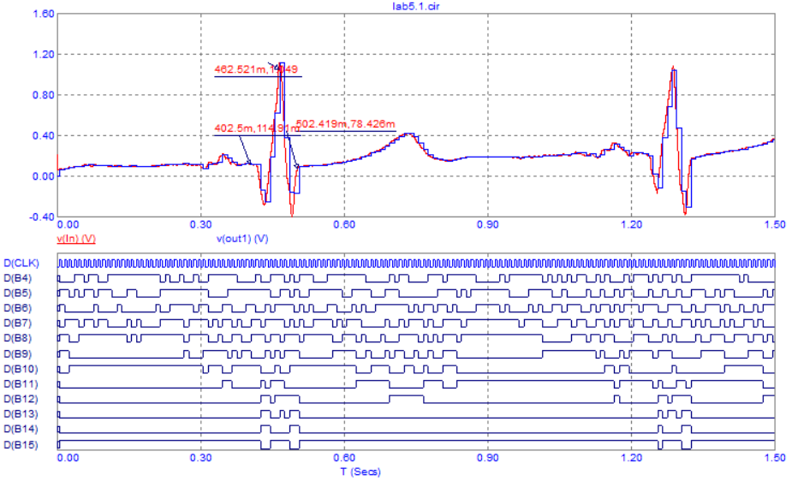

Рис. 61. Вид сигнала, fд=100 Гц, 12-бит

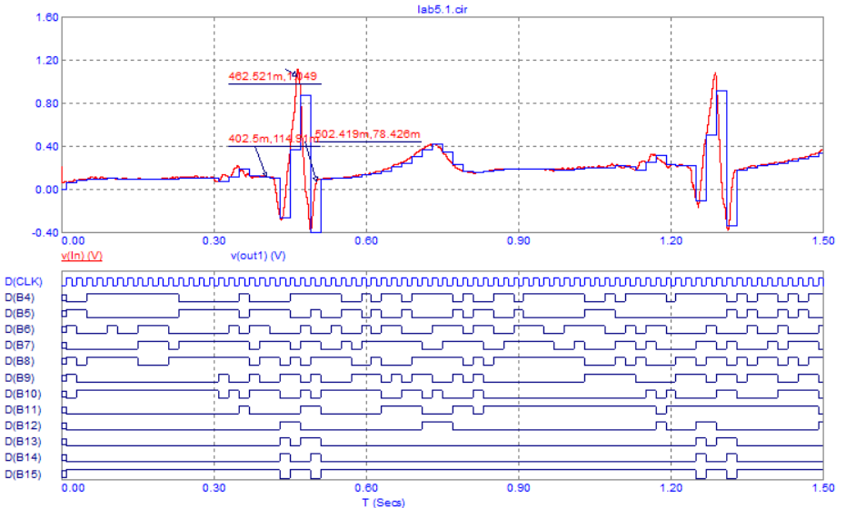

Рис. 62. Вид сигнала, fд=50 Гц, 12-бит

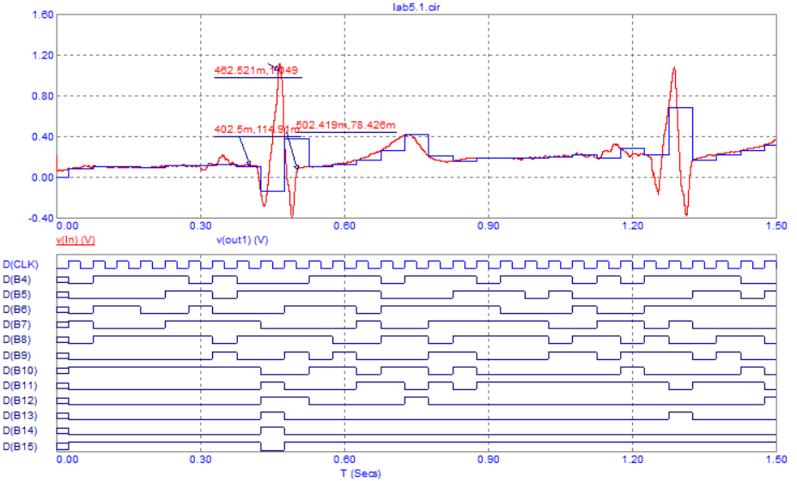

Рис. 63. Вид сигнала, fд=20 Гц, 12-бит

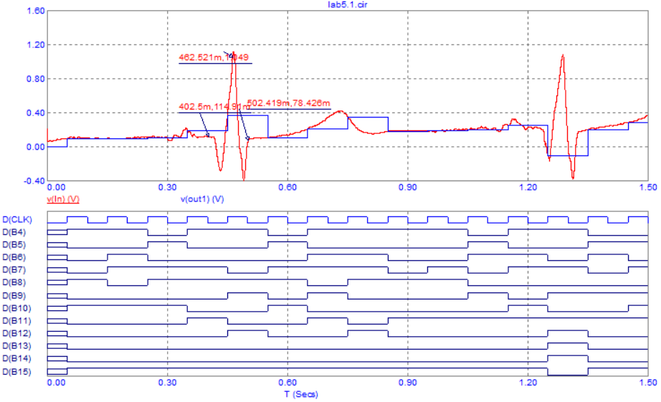

Рис. 64. Вид сигнала, fд=10 Гц, 12-бит

**Выводы**

В данной лабораторной работе была рассмотрены АЦП и ЦАП. Были заданы: входной аналоговый сигнал – электрокардиосигнал (ЭКС), источник тактовых импульсов и источники опорного напряжения (2.5 В и -2.5В). После АЦП и ЦАП был получен выходной восстановленный сигнал (после дискретизации и квантования). Были использованы разные значения частоты дискретизации и разрядности квантования (B0-B15), в следствии чего были рассмотрены различные варианты выходного сигнала (с разной степенью искажения) и составлена таблица.